Néerlandais Forum vieilles radios  Moyen indépendant pour les amateurs et les collectionneurs de radios anciennes et les questions connexes | 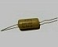

Condensateurs / général

- Technologie
Certains condensateurs à film est une ligne sur un côté. Aussi dans les vieux pots de goudron vous voyez que beaucoup. Les condensateurs électrolytiques ont une certaine polarité. Si vous obtenez le mal qu'ils peuvent même exploser. condensateurs de film n'ont pas de polarité. Alors, pourquoi cette ligne? Un condensateur à film est un rouleau d'enroulement d'une alternance de matière conductrice (généralement de feuille de métal) et le matériau d'isolation. Mieux dit quatre couches: 1-conducteurs, isolateurs, conducteur 2 isolateurs. Si vous roulez, vous pouvez facilement vous retrouver avec une des couches conductrices sur l'extrême l'extérieur, peut-être même avec une couche d'isolation autour de lui. Le condensateur est également toujours dans un «paquet» un peu plus large mettre une boîte préformée de masse de scellement, ou un boîtier de plastique ou de peinture vient d'être traité autour.
Stripe identifie le fil de connexion de la couche métallique conductrice extérieure est reliée. Par ailleurs, non seulement des condensateurs à film ont comme à l'intérieur et à l'extérieur, ont également des vieilles condensateurs tubulaires en céramique qui (vous verrez la construction presque immédiatement ce à l'intérieur et l'extérieur, il n'y a donc pas de rayure) et aussi dans les condensateurs dits de transit vous pouvez immédiatement voir ce qui se passe.
Pourquoi est-ce important? Eh bien, la couche externe du condensateur peut être un bouclier pour toute défaillance possible qui pourrait être couplée de façon capacitive. Dans ce cas, le côté de la ligne du condensateur doit être connecté à cette partie du circuit que l'ingérence actuel meilleur de disposer de. D'une manière inoffensive Par découplage est clair que la ligne doit répondre à la masse ou le côté "GND". Mais condensateurs de couplage est quelque peu différente. Ensuite, il n'a pas vraiment d'importance quel côté est l'enveloppe extérieure.
Rieks Jeune

- Condensateurs tubulaires
- Je travaille sur le contrôle que peu en différentes couleurs présentes particules de céramique tube C dans ma radio Philips. Il est gris, brun clair, blanc, vert et rouge po Est-ce que cela a à voir avec des tensions différentes? Et n'importe quelle couleur correspond à quel tension?
Vous ne devriez pas mesurer les condensateurs dans chaque cas dans le circuit; reportez-vous à ailleurs dans les "Trucs et astuces". Avec ces condensateurs céramiques je n'ai jamais pu trouver un lot ou une fuite. S'il existe des condensateurs fiables, il s'agit de. Possible que même un cassé ou soudure à la C elle-même est en vrac, mais qui est optiquement observable. Cependant, ces condensateurs seraient parfois être responsable de capacité, si elles sont à haute tension. En outre, il est en effet (presque) les choses indestructibles.
Wouter Nouveaux, Philip van Apeldoorn
Restez alerte, cependant. Je suis toujours allé là essentiellement supposent que ceux-ci sont excellents. Jusqu'à ce que je il ya quelque temps, un Philips B1X67U réparé. Après avoir encore confirmé quoi que ce soit précisément ce tube en céramique a été jugé défectueux.
Maurice, Ben Dijkman
Tout comme avec le code couleur des résistances qui ont également dans ces condensateurs. Il s'agit d'un billet séparé où vous pouvez trouver tout ce qui concerne la capacité, de la tolérance et de la tension de construire. Retour Il me faut du cœur que je pense de cette façon ont fait de lui. Pieces une Donc 100% ne sont pas. Mais la charge de la capacité ed jamais, ou rupture spontanée ou une soudure lâche.
Philip van Apeldoorn
Ce tube condenseurs sont en fait des tubes en céramique, d'une couche de métal à l'intérieur et à l'extérieur. La capacité maximale est déterminée par la longueur du tube. L'ensemble est plongé dans la peinture d'une couleur spécifique.
Wouter Nouvelle Version

- condensateurs de codage
Codes que 25v de 100mfd ou 00h02 (m) 600 ou 0.05uf 400wv Signification:
"M" est le même que "vous". «Vous» est en fait erronée, car elle appartient a laissé un petit tiret dans (μ), et cette forme de la lettre grecque "mu", ce qui explique pourquoi parfois «m» est également utilisé. Les autres codes sont la tension de fonctionnement maximale (wv = tension de travail).
Otto Tuil
Les indications telles 5.000μμF (Micro Micro Farad). L'indication μμF même que pF; 5.000μμF est de 5 nF.
Wouter Nouvelle Version
- Qu'est-ce que l'empreinte 1KP 1KP 03 et X3.
1KP est de 1000 pF, 1 ou NF,
Wouter Nouvelle Version
codes de couleur condensateurs:
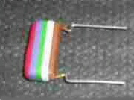 | 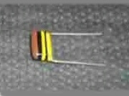
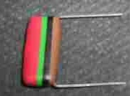
(Photo: René anglais)
D'un livre de 1974 Philips: commencer par le haut
- 1e premier chiffre de la valeur  - 2ème second chiffre de la valeur  - 3ème multiplicateur pour la valeur en pF  - 4ème tolérance  - Cinquième tension nominale de fonctionnement  - Sixième couleur du corps. | est vrai pour le facteur de multiplication:  - Orange = 10e3 (1000)  - jaune = 10E4 (10000)  - vert = 10E5 (100000)

et s'applique à la tension de fonctionnement:  - brun = 100 volts  - rouge = 250 volts  - jaune = 400 volts  - bleu = 630 volts | la tolérance:  - Noir = 20%  - blanc = 10%
Henk Roovers, René anglais
Les images montrent le fameux Philips Anglais drop "spectacle. Ce type est venu fin des années 60 sur le marché, mais en remplaçant sûrement. Lentement les condensateurs jaune moutarde familiers Le type représenté vous aurez aussi contre la couleur jaune moutarde avec la capacité indiquée sur le texte. Ils sont aussi des condensateurs de polyester. Les trois premières couleurs à partir du dessus pour indiquer la valeur de pF (analogue au code de la couleur de la résistance). Le quatrième anneau indique la tolérance et la dernière tension de fonctionnement:
en haut à gauche: 2,7 uF; droite: 0,1 uF; en bas à gauche: 2,2 uF et droite: 0,68 uF.
Mans Veldman
- Qu'est-ce que le X après la valeur 50000 pour les vieux condensateurs (Voir l'image)?  «X» signifie pF, donc 50000pF est la réponse; une autre appellation à 50 Kilo pF. En plus de ces condensateurs ont été beaucoup dans un Philips 720A.  Philip van Apeldoorn |  | 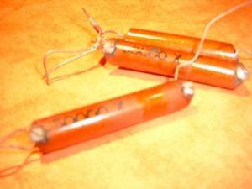  (Photo: Freddy Vercruyce)
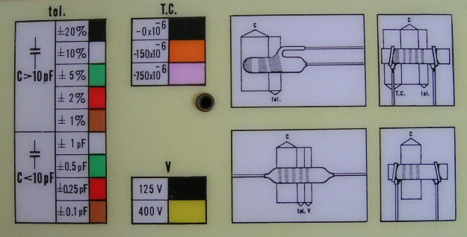
(Image: Dirk)
Onderstand un aperçu de Philips. Une colonne de la table est le premier anneau, colonne B le deuxième anneau et ainsi de suite.
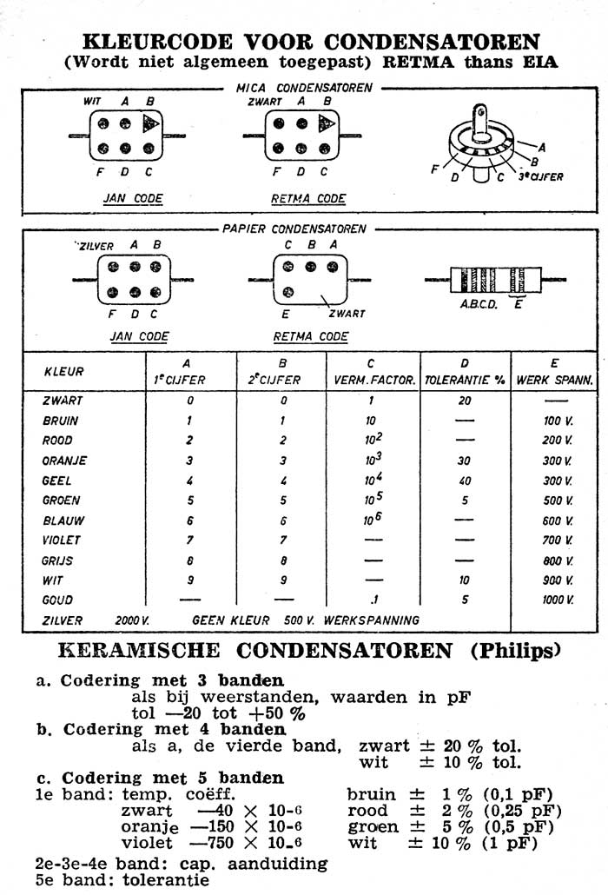
(Image: Ed van der Weele)
Voici deux tableaux avec des codes de couleurs. Les premiers sont la première série de condensateurs à film, la'' chute'' anglais, et opsteekc de'' pin-up'' sont affichés. Depuis les années soixante La couleur de la tension de fonctionnement de copies 100V est vert.
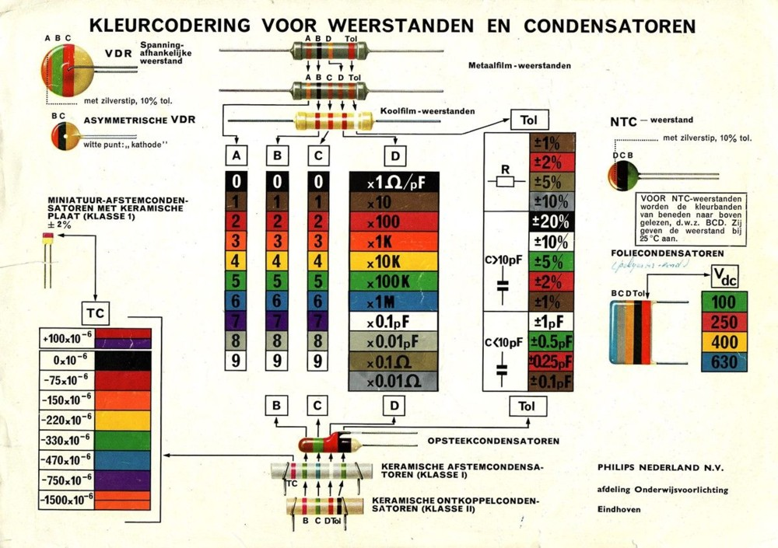
L'analyse suivante est prise à partir d'un HOBBY COOP seventies fin / début années quatre-vingt. La couleur de la tension de fonctionnement de spécimens 100V est brun ici. Ainsi, il y aura peut-être des différences encore plus mineur.
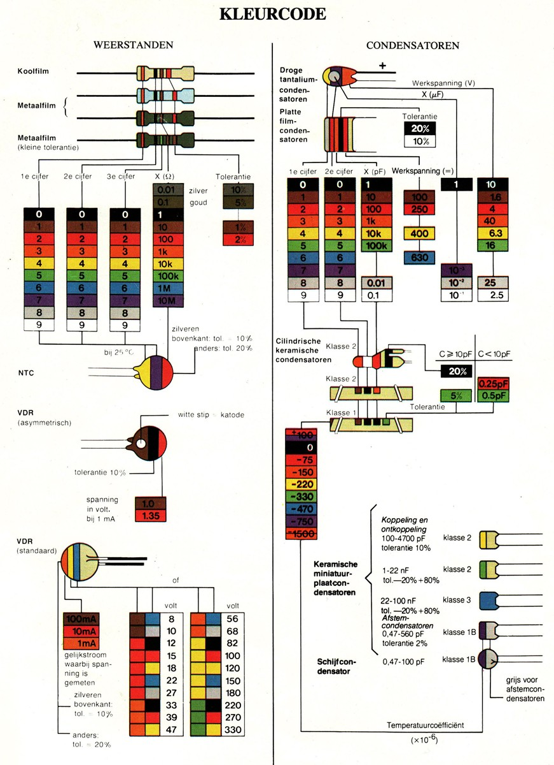
(Images: Paul Verbeek)
- Philips Codage
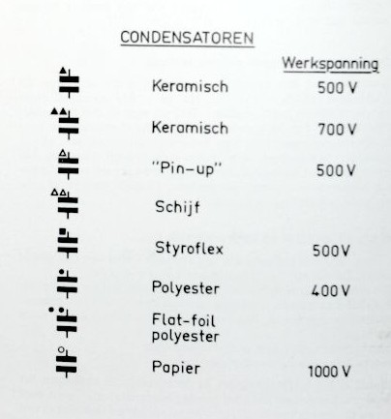
Matthias Meijer

- Codage pour Philips condensateurs au goudron
Pour ceux qui (encore) un membre de la NVHR sont:

La tension de fonctionnement et la tolérance des célèbres papillons Philips Ted est de trouver la manière suivante:  L = 125 V  Aucune lettre = 400 V  H = 600 V  S = 800 V  T = 1.000 V | Après cette lettre fait suite à la valeur de capacité en pF (56K signifie 56 000 pF si!).  Ce qui suit est le codage de la tolérance:  A = ± 10%  P = ± 20% | D'autres lettres / chiffres peuvent être des codes de sortie  Avec condenseurs tube céramique est le code de tolérance plus largement comme suit:  P = ± 20%  A = ± 10%  B = ± 5%  C = ± 2%  D = ± 1%  M = ± 1pF
Source: "Radio Magazine historique" Nr. 100, Mars 2002, grâce à M. Adrie van Dam et Jan Mostert.
Wolfgang Holtmann

- contrefaçon de condensateur
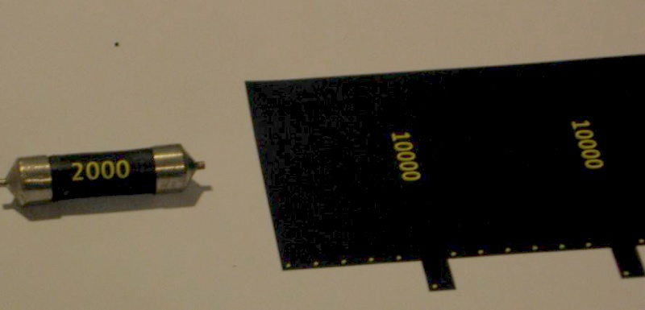
(Photo: Daniel Geelhoed)
J'étais occupé avec du nouveau contenu pour mon datant de 1932 SBR 432A, les vieux condensateurs mais malheureusement cassé une. Les C de sont ceux qui, comme parties de systèmes informatiques modernes, normalement sont amovibles sans soudure. Ceux-ci ont embouts métalliques qui viennent ensuite dans les clips quand vous passez la C. J'ai maintenant un petit pain de ménage et entouré par une impression en noir avec des lettres jaunes dans le imprimante laser couleur. Tout un résultat drôle. Peut-être que je devrais encore appliquer un vernis pour que la couleur reste pour longtemps. Mais c'est un résultat drôle. C'est juste un nouveau C.
Daniel Geelhoed

- Reconstruction d’un bloc de condensateurs
- Philips 2511; il ya des récipients métalliques contenant une pièce ou condensateurs caché, fondu dans le goudron. Comment cela peut être le meilleur révisé?
Le remplacement ou la révision n'est pas toujours nécessaire, j'ai des radios du monde 1930 lui-même avec ce type de condensateurs en papier conserve continuer à bien jouer, même plusieurs heures après l'autre. Lorsque la radio joue bien, la capacité est correcte et le courant de fuite n'est pas trop élevé (jusqu'à un certain mA et après quelques heures de «réchauffer») puis laisser.  Cependant, ce condensateur blocs sont presque toujours des fuites au bout de 70 ans, en raison de l'humidité dans la paraffine, et le papier est réduite. | 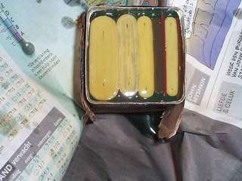  (Photo: Michiel van der Smeede)
Vous pouvez essayer de "bouillir". Bloc de condensateurs La recette est la suivante:
- rendre les joints de soudure perdent allant de l'intérieur du bloc de la plaque pertinax;
- pertinax enlever la plaque;
- couper la mince couche de goudron quelques millimètres du bord lâche de sorte que le bord restant peut être utilisé plus tard comme une confirmation;
- tar bascule doucement (attention que les fils des condensateurs pas avorter);
- La paraffine est maintenant visible;
- mettre le bloc de condensateurs sur un photophore / waxinekaarsje et de la chaleur très lentement paraffine et le laisser pendant plusieurs heures en douceur "mijoter";
- remplir la paraffine jusqu'à l'arête du goudron avec de la cire de paraffine fraîche (cire de paraffine se rétracte lors d'un refroidissement).
En raison de la "cuisson", l'eau s'évapore sur les condensateurs de telle sorte que le courant de fuite est réduite. Tant que la paraffine n'est pas complètement refroidi, le courant de fuite sera élevé; un test de fuite ne peut être effectuée si la paraffine est complètement froid. granulés de paraffine est en vente à la pharmacie.
Après quelques mois je me suis accroché en arrière sur le testeur condensateurs d'isolation. Le courant de fuite a été augmenté à nouveau ce. Juste pour m'assurer que j'ai le contenu du bloc lors du remplacement par des condensateurs modernes (pas de condensateurs parce qu'ils étaient il ya 70 ans maintenant). S'il vous plaît voir ci-dessous.
Quelque chose d'autre est que si vous poursuivez une sécurité optimale ou radios quitté le jeu sans surveillance. Ensuite, vous devez en effet les remplacer (mais pas seulement les condensateurs). Fuite de fournir des copies, en tout cas de problèmes. Vous pouvez ouvrir le couvercle à enlever. La restauration des manuscrits anciens semble impossible, généralement du papier (isolant) périr ou dégénéré ou quelque chose.
Donc remplacer tous lorsque cela est strictement nécessaire. Conseil: la première en mesurant avec une jauge de capacité et un mégohmmètre. S'ils sont vraiment mauvais, vous pouvez les remplacer.
La procédure est la suivante:
- enlever la soudure des lèvres;
- Retirez le carton;
- probablement si vous pouvez retirer les condensateurs sont sans chaleur (ne peut pas faire cela, alors fondre avec sèche-cheveux goudron);
- laisser le goudron s'asseoir sur les bords; Ceci est utile comme support pour le conseil, autrement assembler carton difficile;
- souder la nouvelle condensateurs intempéries; pour cela, vous pouvez utiliser des condensateurs uF 8 très bien, mais prendre soin d'au moins 385 volts.
John gai, Martin Gudde, Michiel van der Smeede, Ed Van der Weele.
- Autres façons.
Pour le chauffage, vous pouvez utiliser:
- amende soldeerbrandertje (un tel gaz passe de la chose);
- 100 watts à souder "poker" (un vieux avec une large point);
- et une vis de 60 watts avec un large point sera également déplacer.
Placez le bloc de condensateur est augmentée et chauffage haut de côté au début. Avec soldeerlitze ou frapper enlever l'étain. Lorsque frapper l'étain liquide saute entre elles. Alors méfiez-vous, il peut faire chaud.
L'astuce est de montrer brièvement l'étain avec beaucoup de puissance à la chaleur. Si cela prend trop de temps, puis il va fer comprennent trop de chaleur. Par conséquent, un graveur de passe fonctionne très bien. Un canon à chaleur électrique avec une grande capacité fonctionne aussi, mais il ya une certaine habileté dans le commandement de ne pas brûler le tout.
Maurice Hamm
Dans chaque cas, pas un brûleur de peinture pour l'ouvrir. Condensateur les bloquer Je fais moi-même que, depuis de nombreuses années, avec un décapant. En outre, vous obtenez un brûleur marques de brûlures sur le fer, et que vous ne devriez pas vouloir. Gardez à l'esprit que vous êtes probablement les rondelles en caoutchouc des connexions avez également à percer et à renouveler.
Nico den Haak
Un brûleur est aussi très bien. Toutefois, vous devriez avoir un peu de patience et ne vous approchez pas trop pour éviter. Burns, Une autre possibilité est un fer à souder industriel très lourd de 200 watts, vous trébucher sur les choses les marchés aux puces.
Martin Gudde
J'ai un regard de condensateur fois très soigneusement enlevé en utilisant un ouvre-boîte ordinaire. La soudure sur le premier bord gratter autant que possible et couper ouvrir le côté soudé. Le temps fermé à souder plus tard, j'ai trouvé difficile.
Ben Dijkman
Une autre possibilité: d'abord, je dois uitsoldeerlitze la soudure loin dans la bride inférieure. Alors j'ai tapé avec une bride forte de tournevis sur un peu plus ouvert. Après cela, je suis un fer à souder de 200 watts sans difficulté librement sur ​​le condensateur peut. J'ai acheté une teinture pour les cheveux, et je pense aussi que c'est bien pour aller avec elle. Cependant, vous devez déterminer qui pourraient être collées dans le vice et vice parmi les chiffons fixer à attraper. Laissant la graisse Et bien sûr, vous ne sentez la graisse de la chaleur.
Philip van Apeldoorn
- Vide
- Vieilles boîtes de boîtes sont remplies condensateurs de condensateurs imprégnés avec de la paraffine. S'ils sont défectueux la boîte devrait ouvrir. Ma question: qui a de l'expérience (s) (acquise) pour se débarrasser efficacement de la couverture supérieure ce cas. Il est difficile de regarder le point d'étain et de ce qui vole dans le feu de fusion, car la paraffine surchauffée est distribué.
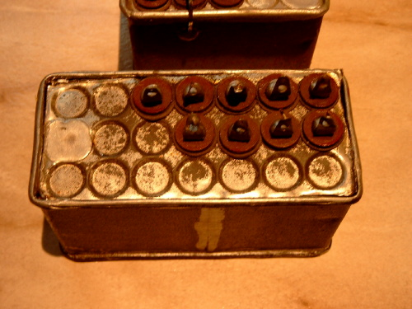
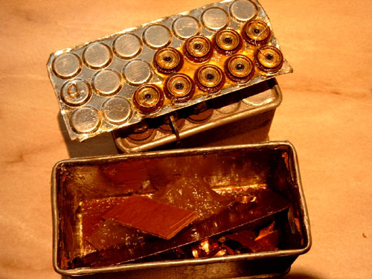
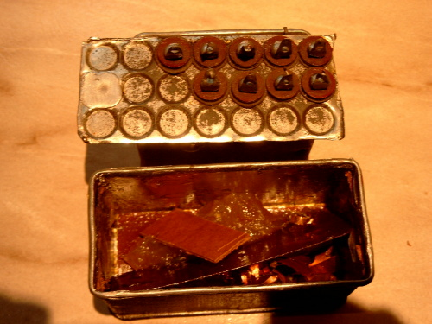
(Photos: Freddy Vercruyce)
Il existe en effet des tâches plus agréables. Voici une photo de mon premier condensateur de regard que j'ai ouvert le long du fond. Je l'ai fait avec un vieux ouvre-boîte. Sur les coins est pas et je l'ai fait avec le rasoir burin pointu. Comme c'est en effet la soudure d'origine endommagé quoi faire plus dans la vue que vous regardez derrière la radio. Après avoir rempli le pouvez, vous pouvez faire quelques petites soudures toutes fermées. La soudure le long de la partie supérieure ouverte est bien sûr plus facile et est beaucoup plus rapide, mais vous avez une nouvelle soudure. Cela dépend de ce que vous préférez.
Freddy Vercruyce
La méthode suivante nécessite, en outre, très, très patient. Le résultat final est donc à mon avis mieux et si beau qu'il n'est pas contre les autres méthodes telles que le brûlage en plein, chaud tir etc.
Matériel: le look de condensateur et un couteau bien aiguisé et solide, de préférence un couteau Stanley. Grattez / coupe littéralement tout le étain du condensateur regard, et de là, jusqu'à ce que vous vous asseyez. Paraffine à votre couteau dans la couture de la boîte et le couvercle Le dogleg peu plus difficile. Peu de temps après que vous pouvez couvrir rockers hors tension. Wip puis couper la cire. Remplacer les condensateurs et les souder à nouveau assez proche. Si vous le faites correctement et de faire bien, vous ne serez pas en mesure de voir ce que la boîte est ouverte.
L'avantage de cette méthode est que vous ne recevez pas des traces de brûlures sur la boîte, ne pas plier et déformer la boîte et aussi une couche d'étain d'origine reste à l'endroit où le bouchon est soudé sur le couvercle. Comme l'a dit avant de prendre cette méthode quelques heures avant d'ouvrir la boîte. Le peut continuer avec cette méthode semble plus original que les autres méthodes, je pense.
Jan Kootstra
- Radione MSW 1932: La radio a un problème de lissage dans le régime alimentaire. Maintenant, il semble que, dans cette radio à s'asseoir condensateurs septième qui sont un bloc. L'avantage que le bloc a été couverte complètement vidé. Si je ne peux pas trouver une pièce de rechange pour ces condensateurs je veux perdre des condensateurs qui place les pièces de l'appareil espoir. À l'heure actuelle l'unité avec difficulté un ou deux émetteurs reçoit mais avec un bruit assez fort (100 Hz).
Afin d'obtenir votre radio météo, vous devrez d'abord vérifier que les condensateurs sont classés par ordre; Ils pourraient être inutile. Suffit de remplacer Avant de remplacer vous pourriez essayer de geler temporairement en premier. Peu de bons à les bonnes connexions Si le niveau de tension d'alimentation est maintenant bien et que vous êtes un long chemin. Cependant, vous pouvez s'attendre à des problèmes avec le tube redresseur. Ce sera considérablement sur ​​son âne quand il ya une fuite dans les condensateurs est.
Si les condensateurs se trouvent être le coupable, il est préférable de réviser le bloc, soit vider et de nouveaux condensateurs en "cachant". Vous ne devez faire attention à ce que les condensateurs de sortir, car il n'est pas certain que ce soit condensateurs. A cette époque, les condensateurs de papier ont été également utilisés en combinaison avec une bobine d'arrêt. Condensateurs modernes sont très petits et toujours s'adapter. Dans d'autres types de condensateurs vous devez faire attention au corps (habituellement les blocs avec les connexions d'impression).
Wouter Nouvelle Version
- Je veux restaurer un bloc de condensateurs. Maintenant, je l'ai déjà déjà eu le malheur de gros condensateurs, par exemple, 2 ou 4 mF pas tous ensemble s'intégrer parfaitement dans la boîte. Plusieurs de ces C est sur ​​le sol, comprenant un condensateur de cathode. Serais-je capable de remplacer les condensateurs beaucoup plus petits avec ces valeurs?
Elle a permis dans les conditions suivantes:
- la tension aux bornes du C doit être inférieur à ce que le condensateur peut avoir;
- il existe une tension sur l'extrémité C; il peut y avoir une petite tension alternative à condition que la tension totale a pas l'air. Par exemple, il ya une tension continue de 50 volts, plus une tension alternative de 5 volts, il peut, après tout, l'AC ne sera jamais provoquer une inversion de polarité. Depuis un condensateur ne peut pas se tenir debout.
- La capacité n'a pas besoin d'être très précis. Un condensateur est tout à fait inexact.
Anton Tan
Pour le fonctionnement, il n'a pas d'importance, mais je serait toujours essayer de faire condensateurs normaux en place. Un condensateur réel durera beaucoup plus longtemps que d'un condensateur (condensateurs en particulier modernes). Comme il n'y a pas de condensateurs d'origine en elle, je serais toujours essayer de s'approcher. Aussi près que possible de l'original
Toutefois, si vous condensateurs dans les lieux noter ou polarité. Pour les condensateurs de puissance, c'est assez évident, mais pour un couple c de vous voir comment les tensions sont.
René anglais
Pour ce faire, j'utilise toujours les condensateurs WIMA rouges (MKS4 etc). Si elle est bonne, ces plus uF par unité de volume que l'original. Donc, il s'adapte toujours. Si Il s'agit d'un petit jeu avec le commutateur parallèle / série à atteindre. La valeur correcte
Ron van Ginkel.
- Ci-dessous est un compte de la manière dont un bloc de condensateurs peut être rempli:
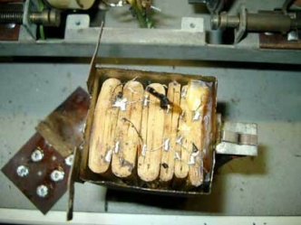  1. Le bloc avec les condensateurs originaux sur papier. Le couvercle du pertinax a diminué, le fils losgesoldeerd, la mince couche de goudron est éliminé et la cire fondue. |  | 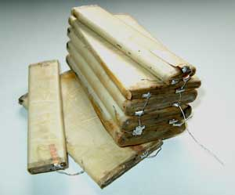  2. Le contenu des boîtes de conserve sur bus secoués.
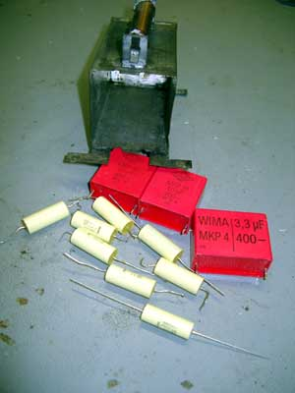  Condensateurs modernes 3 sont collectées, de sorte que les valeurs propres de 0,5 - 0,5. - 1 - 3 et 4 peuvent être composées μFarad. Tenant compte du fait qu'il doit s'adapter. Trop tout dans la boîte d'étain  Le grand Wima rouge de 1 et 3,3 condensateurs μFarad sont belles, mais très grand. |  | 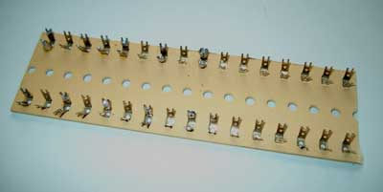  4. Les condensateurs circulaires de 0,47 μFarad sont soudés à une plaque de montage en quatre morceaux. Lorsque cela est requis par les connexions agencés sur la plaque.
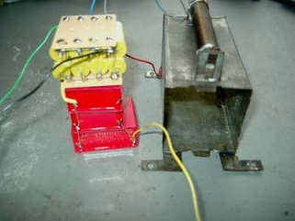  5. Tous les condensateurs empilés et reliés les uns aux autres de sorte qu'elles peuvent être poussées dans la boîte. |  | 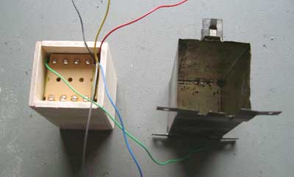  6. Contreplaqué Un manchon permet l'isolement et apporte un soutien immédiat pour le couvercle à Pertinax. Coincé à nouveau
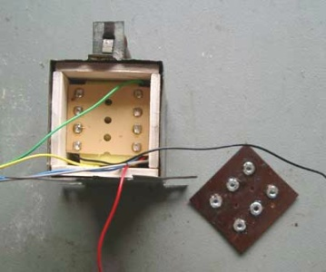  7. L'enveloppe de contre-plaqué avec les condensateurs sont insérés dans la boîte. Au bord des panneaux de contreplaqué est un cordon de mastic silicone noir appliqué. Cela donne moins de dégâts que d'essayer de combler. Edge avec goudron liquide De ce que je n'ai pas de photo. J'ai eu mes mains pleines de garder tout sous contrôle et ne pas salir. L'bloc entier avec du silicone |  | 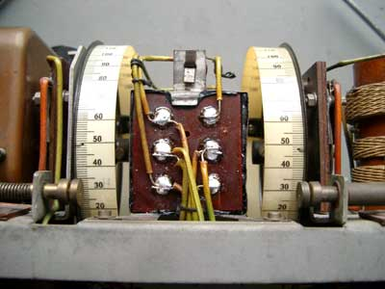  (Photo-reportage: Ed van der Weele)  8. Le bloc de condensateur est monté à nouveau sur le châssis du Philips 2534.
Il ya bien sûr d'autres façons de monter les nouveaux condensateurs mais qui dépend des matériaux disponibles et l'inventivité de l'amateur.
Ed van der Weele

- Par mesure / condensateur d'essai
- Si je condensateurs en mesurant avec un soi-disant "ohmmètre" et les coups à droite (direction> 800), puis une fuite de condensateur de toute façon?
Si vous mesurez un condensateur avec une entrée analogique (= avec indicateur) ohmmètre alors il est normal que le pointeur dévie un peu d'abord. Ce que vous voyez est la charge du condensateur. Si tout va bien, la main va vers la gauche et finalement complètement laissé de côté à nouveau. Quand il s'agit d'une alimentation condensateurs de l'appareil peut finalement mieux 50 kilohms ou garder poignarder supérieur. Dans un courant régulier de fuite du condensateur doit être suffisamment petite pour qu'il n'y ait plus d'un compteur analogique aucune éruption visible.
D'ailleurs vous mesurez condensateurs fuient généralement par le biais d'un dispositif spécial appelé Megger: mesurer à des tensions beaucoup plus élevées. Parfois, un condensateur à basse tension ne fuit pas, mais à la tension de fonctionnement est. Un condensateur peut donc ohmmètre ordinaire bien paraître, mais des fuites de la réalité. En revanche, il ne peut pas, si il portait flux sur l'ohmmètre, il est dans le circuit définitivement mauvais et doit être remplacé.
Gerard Tel
Un condensateur dangereux est le condensateur de couplage entre l'anode d'une cage d'escalier et la grille de l'étage suivant. Cette prochaine étape a généralement un roosterlekweerstand à la terre, provoquant le calendrier
est mise à la terre en termes de réglage de la tension. À moins que les fuites de condensateurs bien sûr.
L'astuce: se connecter au réseau (même) court à la terre. Le condensateur de couplage est bon, alors vous ne pouvez pas entendre quoi que ce soit (la tension du réseau est nulle, après tout). Il ya une fuite, puis connectez le courant de fuite sur le réseau court et que vous entendez un coup du haut-parleur. Si le biais n'est pas généré par une résistance de cathode mais avec une résistance commune dans la ligne de moins (voir, par exemple, l'extrémité du tube Volksempfänger ve301dyn), ne connectez pas le roosterlekweerstand vous-même court, donc à la masse.
En fait, la dernière méthode appelée, générique, il est dans les deux cas. Ne s'applique évidemment pas aux étages d'oscillateur, roosterdectors, etc L'avantage de cette méthode est que vous n'avez pas besoin de prendre pour obtenir la qualité d'une bonne impression. Condensateur de couplage lâche
Ron Vogel
Je mesure toujours la fuite du condensateur dans la radio elle-même. Quand les radios avec des tubes d'alimentation des résistances de cathode la grille de commande du tube d'alimentation doit être vraiment nul. Volts D'autres radios, la tension négative sur les deux côtés de la résistance de fuite doivent être les mêmes.
Pour les circuits inconnus ou essais condensateurs individuels je fais un serieschakelingetje avec une résistance 1M et le connecte à 250 volts de la radio elle-même. Si le condensateur est chargé, la tension à travers la résistance de 1M de zéro volt.
condensateurs de couplage sont évidemment importants, sinon le tube d'alimentation, transformateur de sortie, redresseur, et même le transformateur de puissance peut détruire. Défaut dans
Condensateurs qui sont dans le réseau de contrôle de tonalité, en dépit de quelques volts qu'ils traitent, généralement très bon. Cela peut à la fois diminution et augmentation de la capacité moyenne. Habituellement, cela est de reconnaître qu'il ya trop peu de sit basse dans le son.
Souvent, vous pouvez mesurer testeur sans instruments exotiques, comme un Megger ou un condensateur ready-made. Un multimètre numérique moderne est très réussi. Si vous ont un oscilloscope, vous pouvez vous faire un testeur de composants constitué d'un transformateur AC d'environ 4,5 volts et une plage de résistance de 680 ohms, 6K8, 68K, 680K et 6M8. Permet vous voyez souvent d'autres défauts à un condensateur et vous une comparaison A / B de faire. À 0,47 uF (6K8), vous pouvez voir un cercle parfait.
Kees van Dijke
Je teste condensateurs avec un mégohmmètre électronique. Semblable à un ohmmètre ordinaire, mais avec beaucoup plus élevée et la tension réglable. La fuite des condensateurs augmente à mesure que la tension augmente. Par exemple, à 100 volts de mesurer une résistance de fuite de 5 Megaohm, tout en 250 volts, la résistance de fuite est de 500 kilohms.
Ou bien, la résistance de fuite est acceptable, dépend du circuit dans lequel se trouve le condensateur. Un condensateur de découplage d'une cathode à faible résistance ohmique où quelques Volt sur ​​l'état, il doit avoir une résistance de fuite de quelques centaines de kilo-ohms, sans avoir à subir l'opération du circuit. Mais un condensateur de couplage qui fuit entre l'anode de la pré-amplificateur et la grille du tube de puissance peut détruire le tube d'alimentation.
Des morceaux de goudron, en plus de la propriété qu'ils fuient aussi a la propriété que la capacité au vieillissement augmente extrêmement. Une augmentation de la capacité de 100% n'est pas une exception. Parce que le goudron grumeaux presque toujours des fuites et / ou exposer une capacité accrue je les remplacer sans plus. Pour illustrer l'échec de goudron grumeaux un exemple: dans un Erres KY488 étaient les condensateurs 25, 23 pour le remplacement.
Ed van der Weele
Test de l'appareil peut également. En condensateurs ordinaires n'est pas souvent le problème de capacité, mais la résistance de fuite de courant continu. Un morceau de cours pour ceux (cher) instrumentation manque.
Retirez tous les tubes de l'appareil sauf pour le redresseur. Allumez l'appareil, si nécessaire, une tension inférieure à l'aide d'un variac. Quelque chose de 180 volts ou plus. Cela empêche la tension à vide est trop élevé (il n'est pas toujours un problème). Tous les condensateurs qui servent pour le couplage, sont habituellement placées sur un côté d'une tension élevée, tandis que l'autre doit avoir un potentiel de masse. Habituellement, la grille du tube suivant. Que vous pouvez maintenant facilement rivaliser avec le voltmètre. Malheureusement, voltmètres électroniques d'aujourd'hui très haute impédance, de sorte que toute charge, mais très lentement évacuée (Ri = 10M ohm). Pour réduire cet effet, parallèlement à la jauge définir une résistance de 1 M ohm. Le voltmètre doit indiquer pratiquement rien. Après cet essai, les condensateurs hsp doivent être évacués. Un court-circuit peut, mais n'est pas très bon pour les condensateurs. Il est préférable d'utiliser la décharge. Les condensateurs une ampoule de 25 watts ... 60
Pour les condensateurs, vous pouvez appliquer la méthode balistique. L'appareil ne doit pas être mis en marche. Cependant, ces mesures ne réussissent bien avec un dispositif de pointage. Mesurer la gamme ohm connu nouveau condensateur de 10 uF par exemple. L'appareil de mesure de sortir. Rappelez-vous ces résultats. Changer les sondes de test et de revenir sur les résultats. Maintenant connecter le condensateur à tester. Les résultats de l'appareil de mesure est une indication de la capacité du condensateur. Les condensateurs de fuite trop, alors le compteur ne sera pas (complètement) retour
Henk Roovers
- J'utilise un mégohmmètre pour mesurer. Condensateurs par Je mesure 250 V un 20-50 Mohm sur ce que les choses anciennes bitumineux. Parfois aussi en dessous de 2 mégohm ou moins; alors ils sont vraiment sympa. Mais que 20-50 Mohm, qui peut, non?
Fait quelques années que je prévois un testeur de C mettre sur le forum. C'est une chose maladroite, mais pour les problèmes mentionnés ci-dessus, un cheval de travail vraiment idéal. Ce compteur possède une tension de fonctionnement de 125 à 180 volts (en fonction de la charge des condensateurs dans l'appareil d'essai lui-même). Une mesure avec un mégohmmètre ou similaire donne toujours un instantané. Mon testertje montre exactement ce que le condensateur est fait pendant tout le temps qu'il est connecté. Donc, je suis allé plusieurs fois un processus de régénération d'un condensateur. peut voir cela se produire en direct (très agréable de voir la manière). L'ensemble du processus peut être suivi sur la lumière. Cet appareil dispose d'un 100% que tous vos «mauvaises C'abouters sortir." Avec l'expérience, vous saurez exactement comment interpréter la lampe. Signaux
Vous voyez souvent que les 20/40 premières secondes, le condensateur qui fuit comme et panier, mais devient progressivement plus stable.
Un appareil de mesure doit être vraiment "votre ami", parce que sinon vous ne l'utilisez pas m'a dit une fois un vieux technicien en électronique. Il a, je pense parfois à droite. Comme vous pouvez le voir et de comprendre mes commentaires, c'est vraiment stupide testertje et simple "mon meilleur ami" quand il s'agit de problèmes condensateur rapides, faciles et un rendu d'image en continu de ce condensateur fait. 100% fiable.
Mon opinion d'un condensateur avec ce genre de défauts: le remplacer. Le condensateur est en fait concerné par la rupture définitive. Maintenant, il peut régénérer bon, mais si vous voulez juste jouer cette unité après quelques années, il a conduit à des «champs éternels de fuite de produit chimique."
Ben Dijkman
Découvrez le circuit autour de la capacité de l'Etat. (Électrique que je veux dire) Donc, je laisse parfois un condenseur de goudron qui sont 1 mégohm mètre, mais qui sert de découplage de la grille de l'écran et où la résistance de l'écran de grille par exemple 50 Ohms est. Ces quelques volts plus ou moins ne feront pas le cas. S'il s'agit d'un condensateur de couplage, je suis très stricte. Ensuite, l'aiguille ne peut pas bouger ou s'envoler. 20 MOhm je ne pense pas mal pour un vieux condenseur de goudron, mais si il ya une résistance de certains megohm position à proximité est évidemment toujours pas bon.
Hugo Sneyers
Il est d'une importance à tester. L'condensateur avec une tension suffisante L'utilisation par exemple d'un multimètre, même s'il travaille par exemple sur 22,5 volts est vraiment suffisant pour tester. Condensateur à fuir Mon mégohmmètre est réglable entre 100 et 1000 volts. Vous verrez une différence significative de la résistance ou de votre 100 ou 250 Volt met sur ​​un condensateur.
En d'autres termes, la fuite est fonction de la tension appliquée. De plus en effet un condensateur qui a une résistance de fuite de 1 Mohm et une résistance de cathode de 1 kOhm état ​​peut être calme.
Mais un condensateur de couplage des exigences beaucoup plus élevées doit être réglé.
Ed van der Weele
D'accord, mais une chose est certaine: s'il «mauvais» avec une telle mesure multimètre, puis il va certainement être mauvais. Une méthode que j'applique déjà quand je reçois un condensateur ne peut pas être bon (l'exemple d'une grille d'écran découplage): alors je tire le tube que le pied de tube, puis mesurer la tension avant et après la résistance de l'écran de la grille doit en tout Si ce n'est pas trop s'écarter, mais avec un dispositif de mesure à haute impédance mesurant naturel.
Hugo Sneyers
Il est d'une importance à tester. L'condensateur avec une tension suffisante L'utilisation par exemple d'un multimètre, même s'il travaille par exemple sur 22,5 volts est vraiment suffisant pour tester. Condensateur à fuir Mon mégohmmètre est réglable entre 100 et 1000 volts. Vous verrez une différence significative de la résistance, ou vos 100 ou 250 volts mettre sur un condensateur.
d'autres termes, la fuite est fonction de la tension appliquée. De plus en effet un condensateur qui a une résistance de fuite de 1 Mohm et une résistance de cathode de 1 kOhm état ​​peut rester calme.
Cependant, les exigences d'un condensateur de couplage beaucoup plus doit être réglée.
Ed van der Weele
D'accord, mais une chose est certaine: s'il «mauvais» avec une telle mesure multimètre, puis il va certainement être mauvais. Une méthode que j'applique déjà quand je reçois un condensateur ne peut pas être bon (l'exemple d'une grille d'écran découplage): alors je tire le tube que le pied de tube, puis mesurer la tension avant et après la résistance de l'écran de la grille doit en tout Si ce n'est pas trop s'écarter, mais avec un dispositif de mesure à haute impédance mesurant naturel.
Hugo Sneyers
Mesurer ou condensateurs sont encore bonnes, je fais toujours ce qui suit. I (pas de condensateurs). Première capacité de les tester avec un compteur de capacité Puis je les traîne dans le calendrier. Lorsque le C-tje faible capacité, j'utilise une résistance de valeur élevée (200K ~ 100K). Régler le voltmètre à travers la résistance. Tournez la tension d'alimentation et une valeur C pour pouvoir correctement. Un condensateur qui peut gérer 400 V et 350 V entre dans la radio sur son toit, me chercher 350V à supporter dans le test.
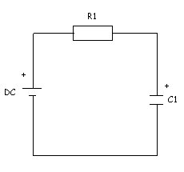  (Photo: Jonathan Hooft) | Avant tout, la tension aux bornes de la résistance est maintenue. Comme le condensateur se charge, la tension aux bornes de la résistance en courant. Cela devrait être tout le chemin du retour à 0 V.-t-il sortir à 150V, puis votre capacité manière qui fuit comme une passoire.  La régénération peut aussi mannier ce, alors seulement vous prenez une résistance de 100 Megaohm si super condensateur est chargé lentement.  Pour les gros condensateurs (100μF) etc J'utilise habituellement une résistance de 20K ~ 10K. Ensuite, vous n'avez pas à attendre jusqu'à ce qu'il soit accusé si longtemps. Ensuite, éteignez-le. Le condensateur est maintenant évacué à travers la résistance. Attendez jusqu'à ce que le condensateur est complètement déchargée, ou en dessous de 10V, avant de débrancher l'affaire.  Jonathan Hooft
- En tant que débutant, je me demande comment je peux être utilisé pour les tests de condensateurs (verre, papier goudronné). Meilleur Ou devrais-je simplement remplacer toutes les précautions sans les tester?
Sans plus, mais une ébauche de la radio coupé et remplacé par des pièces neuves est un gaspillage d'argent et de la radio. En fait, alors Restaurez votre radio, mais pas de construire une nouvelle à l'ancienne. Un condensateur gifle soudainement peut certainement donner beaucoup de problèmes donc laisser les vieilles radios ne jouent pas sans surveillance. Tous les tests de condensateurs est souvent difficile à tester car vous devez retirer le condensateur du circuit il. Sinon, de nombreux composants mesureront erreur sans pièce.
La meilleure façon est juste la radio via un variac et éventuellement une ampoule de série doucement pour simplement flâner et voir ce qui se passe. Les éléments qui commencent à fumer sont tous naturellement méfiants et devront être remplacés. Vous pouvez à travers le variac garder réparer contrôle. Habituellement, c'est la fumée et des feux d'artifice si mal (heureusement). Ensuite, commencer à mesurer. Donc, faire beaucoup d'un calendrier.
Hans Sprenkels
- Philips B4X23A (unité FM): comment céramique panne d'essais des condensateurs et la perte de capacité et peut également augmenter la valeur?
Ces condensateurs peuvent être testés de la même manière que les autres condensateurs. La valeur ne va pas augmenter rapidement, mais plutôt diminuer avec l'âge. Comme un tuner FM est tout à fait différente de bloquer une MW ou LW bobines. Le moindre changement que vous apporterez pour ajuster de nouveau provoquer le condensateur exactement ... essayer de monter si vous lui avez pris hors de contrôle. Retour le même
Hugo Sneyers

- condensateurs de RTO "restauration"
Parce que j'ai trouvé que c'était une perte de mon Körting la radio cram modernes, jaune lumineux RTO de, mais j'ai ceci à l'esprit.
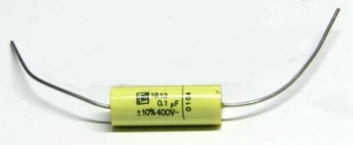
(Photo: Ed van der Weele)
Avec l'ordinateur, j'ai une nouvelle "couche" fait nouveau, jaune vif ERO a acheté la peinture de veste noire et il est resté autour. Le résultat est montré dans l'image. Ce n'est pas une copie exacte des vrais vieux condensateurs, mais je préfère le voir dans un châssis, les nouveaux modèles. Le document Word, sur lequel les images sont est ici pour le télécharger. Il ya 20 pièces "vestes" sur les valeurs des capacités et des tensions peut être changé, bien sûr.
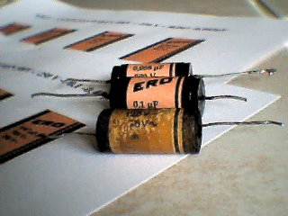 | 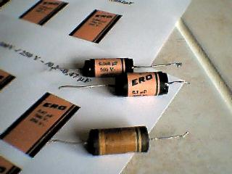
(Photos: Francesco De Rose)
Francesco De Rose

- Formation de condensateurs
- Philips upje ramasser des années 70, de type 190, donne première instance distordu, mais après quelques heures de jeu dos parfaitement. Depuis, il joue très bien. Même si vous mettez immédiatement donne le son parfait.
Vraisemblablement, les condensateurs sont restaurés; ils construisent leur diélectrique jusqu'à ce qu'ils aient été soumis à un stress. C'est aux faibles contraintes dans un circuit de transistor moins injuste que leurs pairs dans les équipements de tube.
Herman Klaassen
En effet, il semble que les condensateurs, notamment dans la section d'alimentation, sont formées après la commutation. Au début, la tension d'alimentation est trop faible, ce qui déforme le son. Après un certain temps les condensateurs à leur capacité «normale» de sorte que l'alimentation est également au niveau. Si le téléphone pendant de longues périodes de temps sans pouvoir, le problème risque de se poser à nouveau.
Ed van der Weele
Elle s'appliquera en particulier aux condensateurs de couplage. La même chose peut également s'appliquer à ontkoppelelco de. Parce qu'il est souvent une résistance à précéder cela prend un certain temps et c'est probablement l'explication que le PU va jouer. Eh bien, après quelques heures Il est conseillé de toute façon à actualiser parce que certains spécimens séchés et ont largement perdu leur capacité. Petits condensateurs radicalement
Kees van Dijke
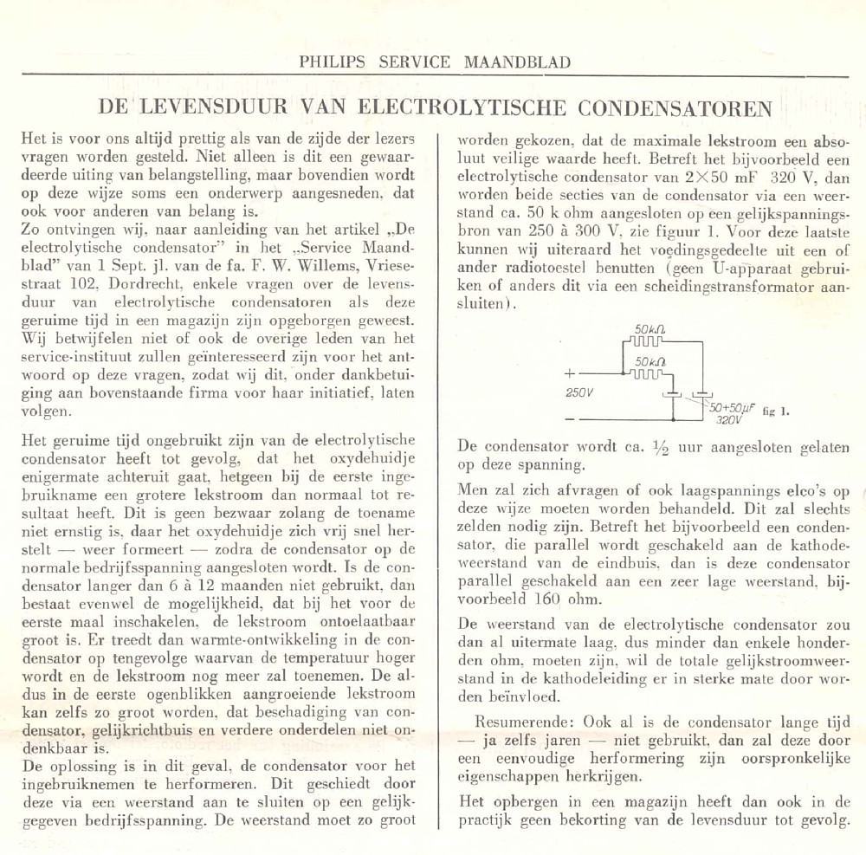
(Fig.: Maurice Hamm)
- Condensateurs électrolytiques humides forment?
C'est moi, n'a jamais réussi à former un liquide. Condensateurs Habituellement, ils ne sont plus étanches et / ou déshydraté et ne soyez pas bien.
La seule bonne solution est de rendre ces condensateurs ouvert puis le cacher. nouveaux condensateurs Le bonheur est un condensateur moderne est beaucoup plus petit et donc tout est encore d'origine.
René Anglais
Aussi mon conseil est d'utiliser le nouveau C de cela. Pour l '"original", vous pouvez nettoyer la vieille contre les fuites ultérieures. Les nouveaux faire ou défaire la soudure. Etes-vous sûr que le temps est ok ....... depuis des années. La forme est à mon avis que dans certains cas, une bonne option, et si c est pas affectée par l'intérieur "pourriture". Mais oui, vous savez la suite. Seule une méthode très poussé (pour s'assurer que le contenu de C à ébullition pendant un temps dans de la paraffine), puis forme peuvent donner une bonne chance réelle.
Ben Dijkman

- condenseurs de métro la contrefaçon
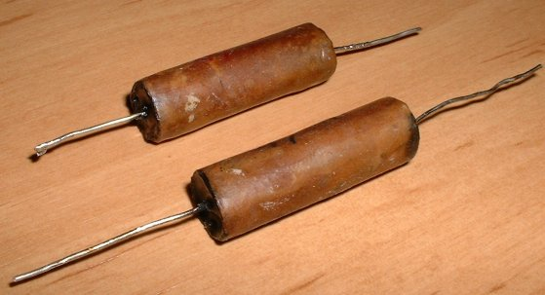
(Photo: Otto Inverness )
En plus de la contribution de tubercules de goudron , la prochaine sur un Weco 375 . Cette radio était il ya quelques années, il était une fois "progrès" réalisés par une personne, de sorte que la partie de l'originalité est perdu. Dans cette radio condensateurs de type dans un tube en carton est entièrement inséré, après quoi les extrémités sont collées fermées avec de la poix. Asseyez-vous Ce tour de condensation, vous pouvez voir, en particulier dans les radios allemandes. Ce sont mes types préférés car défectueux simplement et de manière invisible un nouveau contenu peut être fourni. Cependant, dans ma radio avait quelques condensateurs jamais remplacer Ero-types jaunes modernes. Depuis que je suis maintenant mon stock défectueux condenseurs tubulaires aller, j'ai eu un coup d'oeil si je peux faire des répliques. Avant, j'ai reçu un sac de papier (par exemple groentezak de l'épicerie) pris. Parmi ceux-ci, une bande de papier d'environ 20 cm coupe. Cette bande, puis enroulé autour d'une forme (par exemple, la queue d'un HSS de forage), et Pritt fermement mis à la fin (à noter que vous n'avez pas envelopper étroitement autour de la forme, parce que sinon vous ne le recevez). Ensuite, le moule est retiré et le tube à la longueur désirée coupé avec des ciseaux. Ensuite, le condensateur placé dans le manchon, et qui a mis fixé avec une charge (j'utilise résine effet de fusion, mais kit est également acceptable). Les extrémités de couleur goudron apporter les restes (ou kit noir). Ensuite, j'ai un morceau de cire d'abeille fondue dans une casserole. Les condensateurs dans le donjon était quelques secondes, et a terminé la réplique. Si je dois remettre les choses qu'ils semblent avoir épuisé. Une radio 30s
Otto Tuil

Une fois, j'ai essayé de verser. Un nouveau condensateur dans une vieille veste N'est pas totalement échoué. Vous prenez une vieille boîte de pâte de tomate, par exemple, l'arrêt ici, dans les vestiges de l'ancien condenseur de goudron. Prenez une couverture de l'hygiène par exemple, de tuyau en PVC et couper à la taille. Installez le nouveau condensateur ici.Maintenir les fils de raccordement dans le milieu. Couverture de l'hygiène graisse avec par exemple de l'huile pénétrante, puis le coller sur le mur moins de goudron. Chauffer le vieux goudron et versez délicatement dans les stades douille pleine.  Maurice Hamm | 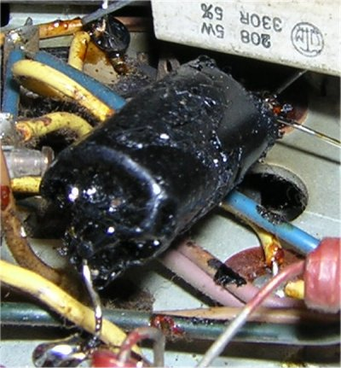  (Photo: Maurice Hamm)

- Condensateur qui fuit?
- J'ai souvent j'ai lu que les condensateurs de fuite. Je ne veux pas dire des condensateurs, mais sur les condensateurs ordinaires. Comment pouvez-vous déterminer les erreurs les plus rapides?
J'utilise habituellement un compteur de capacité à vérifier la capacité toujours correctes. Si par exemple que 100 pF doit être et ne mesurer que 5 pF vous savez immédiatement que cette capacité a fait son temps. Ce test n'est pas infaillible: J'ai eu un condensateur de cette manière est toujours bonne, mais une fois qu'il se réchauffe commence à couler que. Si les condensateurs de la RF et IF étapes fuites, vous remarquez qu'un (très) faible réception. Et se situe généralement à partir d'un certain endroit sur le réglage de l'hôte tout (surtout KG). Si les condensateurs de la section LF sont peut entraîner un faible volume (la radio ne fonctionne pas aussi dur) ou fort bourdonnement de l'enceinte ou non dépend de la position de la commande de volume. Bad condensateurs sont également à l'origine d'un bourdonnement. Condensateurs de l'alimentation, je vérifie souvent ceci: mesurer la tension aux bornes des condensateurs. Soudez le condensateur soudure lâche origine une nouvelle de celui en place et mesurer à nouveau la tension. Si la pression est significativement plus élevé (par exemple, au moins 10 à 15 volts), vous savez immédiatement que la fuite.
Patrick Meersman
Il ya plusieurs façons de tester. Condensateurs Aussi vieux cheval de bataille je le fais comme suit: Débranchez un côté, alors je prends mon Megger (sur le stock parfois à la vente) et le condensateur est mesurée par 250 volts. La résistance ohmique est donc à lire. Mais quand je remplace les vieux appareils critiques C est généralement droit, comme ils ne sont généralement pas plus, d'après mon expérience.
Gerben de Groot
Je me suis toujours soudure du condensateur du côté de la nature lâche. Il reste ensuite fixé à l'autre côté du côté de la tension. Si vous allumez l'appareil, vous pouvez utiliser un voltmètre pour mesurer combien les fuites de condensateurs en termes de tension. Par exemple, d'une part et 250 volts, de l'autre côté (terre) de 125 volts. Ce condensateur fuit ou si. Il ne fuit pas le voltmètre doit marcher lentement vers 0 volt. Ceci est le mieux pour être mesurée avec un voltmètre analogique.
Philip van Apeldoorn

- condensateurs bobinés de papier
Il existe des dispositifs avec ceux peu enveloppé dans des condensateurs de papier jaune. Je les appelle soufflent condensateurs ou également appelé «bombe électrique". Contrairement boules de goudron, l'échec de vieillesse par une fuite lente augmentation, ces choses ont un comportement de défaillance de court-circuit soudaine. La résistance chute à zéro en même temps. Localisez le câblage à faire sauter un condensateur qui est relié à la masse d'un côté et de l'autre côté de la haute tension. Il sert probablement à découpler l'alimentation dans le circuit HF. S'il échoue, il suffit d'enlever la bombe et remplacé par un autre condensateur. Ensuite, la radio joue bien à nouveau.
Les bombes électriques sont condensateur petite cylindrique doucement, avec du papier jaune autour de lui, qui avec des lettres vertes ou noires de la valeur et de la marque. Les extrémités des cylindres, où les fils sortent, sont noirs. La désignation du type de ces carcasses est généralement "ERO 100". Similaires (jaune) des particules de condensateurs sont toujours faites. Mais l'grandement amélioré la qualité des matériaux utilisés (plastique était à la place), ils sont maintenant considéré comme l'un des meilleurs.
Gerard Tel, Wouter Nouvelle Version

- Les condensateurs à cliquet
- Qu'est-ce qu'un «condensateur de cliquet» et ce que cela sert-il?
La "capacité à rochet" est un condensateur de 4,7 à 33 nF auquel le redresseur est connecté en parallèle. Le but principal du condensateur est la suppression des parasites HF. Tout d'abord, elle est provoquée par les signaux parasites dans un temps très court, sur et en dehors du courant à travers le redresseur. Le premier condensateur de lissage est momentanément chargé 50 ou 100 fois par seconde via le redresseur, en particulier lorsque vous éteignez le courant de charge se pose ici un signal d'interférence HF qui peut être ramassé. Par la partie de réception de la radio dans la pratique Parce que l'erreur se produit 50 ou 100 fois par seconde, cela sonne comme le bruit d'un hochet. Le 50 Hz pour redresseurs simples comme U-ensembles habituels, 100 Hz pour redresseurs doubles. En outre, la capacité de cliquet supprime les interférences HF entrant par le réseau et qui peut être de moteurs électriques, soudeurs, etc. Venir Ces défauts hochets habituellement comme.
Un condensateur à cliquet doit supporter des tensions élevées et des courants pulsés. Vieux types généralement ne répondent plus ici et doivent être restaurés ou remplacés. Si le condensateur de cliquet est claire et chaude en cours d'utilisation, il doit être remplacé. Respecter la contrainte admissible. Moins 500 volts en courant alternatif ou 1 250 volts en courant continu pour les avions U-250 Volts AC ou 630 volts en courant continu.
Quand un condensateur à rochet présente un court-circuit du transformateur de puissance peut brûler. Le lissage peut comporter de graves dommages. Un condensateur à cliquet mauvais peut facilement exploser. Bien sûr, la radio joue sans cette composante, par "gars rapides", le condensateur de cliquet donc souvent juste retourné.
John gai
Voici un peu d'explication de la n ° 6 Bulletin Radio de 1945 ... (à partir de la vieille boîte si)
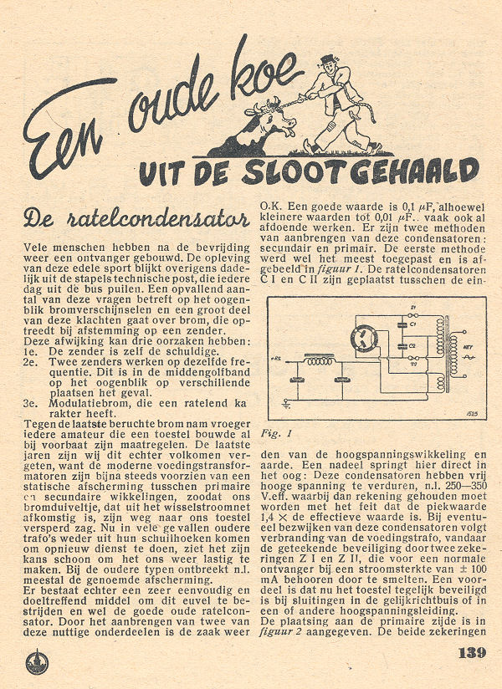
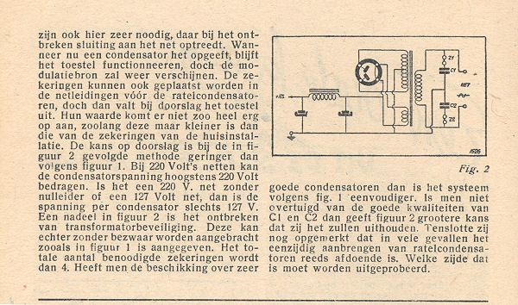
(Scan: Piet Coup )
Piet Coup
La fonction d'un cliquet C est la suivante: les diodes dans un commutateur de tube de rectification sur et en dehors de la fréquence d'alimentation. Ddaar également un certain signal RF provenant de l'oscillateur et le signal d'antenne est relié à elle, se manifeste par un bruit de modulation sur les signaux reçus. Ce genre de bourdonnement vous n'appartiennent pas entre les stations. Avec un bon conducteur de mise à la terre est également souvent remédier. Avec les alimentations, avec diodes de semi-conducteurs, la commutation de celle-ci, causé par les transitions nettes, les harmoniques qui peut apparaître comme un cliquet qui est également constante de surmonter ce problème avec un C sur les diodes.
William OORSCHOT

- condensateur de restauration
- Je k ont cette capacité que je voudrais restaurer. Il s'agit d'une boîte en carton mince avec poignée en métal et je pense que un paquet de goudron il. La boîte est, il me semble ciré. Comment puis-je obtenir la boîte en carton est très large. J'ai peur de déchirer le papier. Puis-je plonger le paquet dans l'eau chaude? | 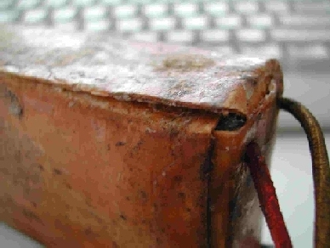
Je ne serais pas tout simplement plonger dans l'eau, le carton est alors hebdomadaire, puis déchire plus tôt. Je voudrais d'abord essayer d'utiliser un couteau bien aiguisé à obtenir. (Les collés?) Bords de carton ensemble En outre, vous pouvez essayer ce. Avec sèche-cheveux Il me semble que ce n'est rien vous avez endommagé de toute façon. Si le papier est imprégné avec de la paraffine, avec un sèche-cheveux abord paraffine molle, mais aussi le délicat que ceux de l'intérieur.Lorsque le point de fusion de la cire est d'environ 50 ° et le point de goudron de fusion ne sera pas si loin vers le bas au-dessus. Pour séparer le papier du goudron, mais vous devez chauffer brièvement. Peut-être une combinaison d'un couteau bien aiguisé (de coupe) et une option de chaleur. Avec un couteau chaud tiré la première coupe coutures lâches et puis encore "filet".
John gai, Ben Dijkman, Ed van der Weele, Pieter de Kock

- Porter des condenseurs du goudron
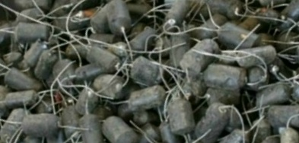
Le problème de condensateur devenir plus aiguë. Old utilisé condenseurs du goudron réutilisation de démolition est courageux, mais très imprudent. La «nouvelle» condensateur a la même faiblesse que l'ancien, à savoir une résistance de fuite faible. "Toutes les parties de la radio" à Tilburg (Oomes) vend de nombreux types de condensateurs. Il peut toujours être trouvée à la swap meet Doorn. Ce sont utilisables avec un peu d'imagination. Voir ailleurs dans le présent chapitre.
Il s'agit d'une méthode raisonnable à mesurer. Approx. la résistance de fuite (tension de fonctionnement) J'utilise un inducteur (mégohmmètre) comme un compteur. Cet instrument a été utilisé pour être utilisé dans l'installation à mesurer. Lekweerstanden Avec l'ancien câblage de coton d'une nécessité. Une telle bobine d'induction fournit une tension entre 600 V-450. Cela dépend à quelle vitesse vous tournez la manivelle. Dans le même temps, il mesure la résistance de la charge.
Un condensateur moderne avec facilité une résistance de fuite de 50 Mohms ou plus! Cependant, un condenseur de goudron a parfois des valeurs de 300 ohms tension de fonctionnement. Un spécimen sain se situe quelque part entre 5 et 10 Mohm. En particulier lors de l'accouplement condensateur, ou le découplage peut pas être évitée. Effects avec résistance de fuite faible, Certes, dans de nombreux cas (par exemple dans la partie HF), il n'ya guère de tension sur le condensateur, mais dont une copie est aussi haute résistance ohmique se comporte, fait le fonctionnement de la radio est souvent pas bon. Les condensateurs dans la section HF est généralement très peu de tension. Pour cette raison, par conséquent, les condensateurs fuites moins. Ainsi, plus la tension appliquée, la plus grande devient le courant de fuite à travers le condensateur. De plus, les condensateurs dans la partie RF doit bien sûr avoir la résistance à la perforation la plus élevée possible.Une résistance de fuite d'environ 300 Ohms est inacceptable dans un quelconque lien.
La même chose vaut pour les anciens (humide) électrolytes avant-guerre. Ceux-ci peuvent parfois être plus utile, mais pas vraiment fiable., Je les trouve Formant À mon avis, très vieux condensateurs très peu de sens. Dans la partie inférieure du condensateur est en l'acide borique est souvent toutes sortes de sédiments, provoquant toutes sortes d'ennuis à la longue. Révision est la meilleure, même la méthode la plus fiable. À la foire de Doorn sont parfois condensateurs appropriés disponibles. Originalité va pour tout, et que vous souhaitez renouveler le moins, mettre le carrousel moins de stress de votre appareil sur 245V. La plupart des grilles de lumière sont déjà au-dessus de la 230. C'est environ 5 pour cent. Mais rappelez-vous que l'augmentation de la puissance accrue est tout sauf linéaire, et est certainement beaucoup plus élevé que 5 pour cent.
Nico den Haak

- Les types de condensateurs
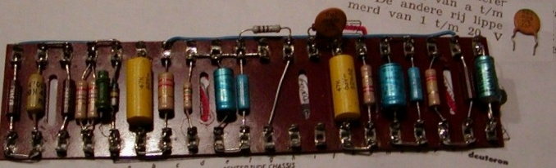
(Photo: Jonathan H.)
- Je suis un Deuteron Amroh de construire; Maintenant il est dit dans la description que j'ai besoin d'un condensateur de polystyrène de 500 pF. Puis-je simplement remplacer le haut Ctje droite sur la photo? Quelle est la différence entre la manière dont un condensateur de polystyrène et d'un condensateur à film normal (goudron de tubercules).
(Photo: Ed van der Weele)
Sur la photo ci-dessus est un polystyrène (styroflex *)) condensateur montré. Le disque circulaire (en haut à droite sur la photo) est un condensateur céramique.
Les noms des condensateurs sont dérivés de la matière dont le diélectrique (la couche isolante entre les plaques) est réalisé. Quand les condensateurs de manière polystyrène polystyrène. Et donc il est en polyester, le papier, le mica, l'air, etc "condensateur de moutarde" dispose également d'un diélectrique de polyester.
, la deuxième à partir de la gauche sur votre plaque de montage est un condensateur de moutarde. Cela est juste ainsi nommé pour la couleur. Les tubercules sont des condensateurs de papier goudron. Peel ne prennent une scission.
du condensateurs jaunes sur le bord sont probablement polyester ou polystyrène condensateurs. Ces grandes choses bleues sur vos plaques condensateurs ensemble axiaux. Et le vert, sixième à partir de la gauche est un condenseur à tube en céramique.
Ed van der Weele, Hugo Sneyers
Le polystyrène est le nom collectif pour les polymères à base de styrène isolant. Ci-dessous est le film qui a été utilisé pour les condensateurs, mais aussi par exemple en polystyrène et le matériau des fines de café blanc. Autres poly ... vraiment d'autres substances (y compris polyester, etc.) Les polymères sont presque toujours de très bons isolants. Seulement avec des additifs spécifiques conduction peut être réalisée.
*) Styroflex est une marque déposée de BASF, ce film de polystyrène Siemens fait condensateurs exactes connues que vous voyez souvent dans les radios allemandes. Le code de tension pour le Siemens est:
25 Volt - Bleu
63 V - jaune
160 V - rouge
250 V - vert
630 V - noir
Amroh vendu à ce moment-là se condensateurs polystyrène (de Mialet), je ne pense pas qu'ils prendront la parole. Styroflex rapidement dans la bouche
condensateurs en polystyrène sont rarement utilisés, ils ne sont pas résistants à souder moderne.
condensateurs en polystyrène sont très stables. Autrement dit, la valeur varie très peu avec les variations de température. Par conséquent, ces condensateurs sont utilisés dans, par exemple, les circuits de synchronisation sensible, ou dans les oscillateurs à circuits accordés qui doivent être si possible. Indépendants de la température de l'environnement Les condensateurs sont relativement coûteux (plus cher que les condensateurs de polyester) et vous obtenez les produits de consommation seulement contre s'il n'y a pas d'alternative. Dans les produits professionnels, où le coût est moins important, vous pouvez les trouver en masse. L'utilisation de condensateurs en polystyrène dans les amplificateurs de basse fréquence ne semble pas vraiment nécessaire, mais une révision du régime est nécessaire pour voir si la position où le condensateur est essentiel aux variations de température. Si c'est le cas, alors il me semble que pour une conception de DIY n'est pas vraiment pratique.
Une note supplémentaire: condensateurs en polystyrène avec des fils coupés au carré courts peuvent être très bons à la chaleur trop longtemps avec le fer à souder, puis l'isolation fond.
John gai, Wouter Nouveaux, Poule van den Broek
Afin d'évaluer les propriétés des condensateurs, il n'existe qu'une seule méthode: étudier les fiches techniques du fabricant. Il peut être lu, qui sont finalement le plus important. Propriétés électriques dans tous les cas De quels matériaux le condensateur est construit est d'une importance secondaire.
Chaque type de condensateur a ses propriétés. Le schéma électrique est définitif ou la critique est un certain type d'être remplacé par un autre type. Condensateur En effet, pas pour rien sont différents. Important: la dépendance en fréquence de la résistance interne, sensibilité à la température, la fréquence de résonance, l'inductance etc Sur les sites suivants, vous pouvez trouver plus d'informations:
http://www.breem.nl/fldtechniek/pgcondensatoren.htm
http://www.circuitsonline.net/artikelen/view/21/print
http://www.farnell.com/datasheets/43511.pdf
http://www.farnell.com/datasheets/40565.pdf
http://www.farnell.com/datasheets/45073.pdf
Ed van der Weele, Maurice Hamm
Vous auriez besoin d'être cohérente. Vous pouvez utiliser des condensateurs de haute qualité pour le meilleur résultat, mais trente années résistances composites êtes dans le même circuit, je vais vous-pas-penser tire beaucoup. Vous pouvez avec un regard "oeil technique», mais alors vous êtes probablement bloqué. Bientôt Une résistance composite a été considérée comme une excellente qualité (faible bruit) composant. Avec une capacité de papier Philips, superflue encore scellé par une isolation d'étanchéité épaisse avait rien de mal. Cela a été simplement appliqué à des endroits très critiques (par exemple, de condensateurs de rebond dans les téléviseurs et les radios comme condensateur de cliquet).
Pour expliquer la présence de différents types et marques de composants dans un circuit radio ou amplificateur dont vous avez besoin afin que vous puissiez en empathie avec la conception de l'époque, et de savoir, par exemple, comment puis regarda la disponibilité, la qualité, le prix, etc de la différents composants.
Les raisons de choisir un composant particulier sont habituellement déterminés historiquement, la technologie ne joue un rôle dans cela, bien sûr, mais il n'est pas toujours décisif.
Cela s'applique, en particulier, par exemple, les circuits Amroh. Comme une société de négoce, la marque a été bénéficié de l'utilisation de pièces de sa propre gamme. Vous pouvez trouver cette fonction dans pratiquement tous les circuits Amroh.La blague est que le coût des composants utilisés n'était pas décisif Amroh description du bâtiment. Toutefois, si la conception pourrait être vendu en kit complet, mais ce n'était pas le cas dans le Deuteron je pensais.
Chez Philips, nous avons agi en général très technique, et si souvent extrêmement concentrés sur l'optimisation du coût des pièces utilisées. Cela a conduit fréquemment à bévues graves, mais aussi des constructions techniquement intéressants et même des innovations. Ce qui est souvent sous-estimé les coûts ont été nécessairement encourus pour produire les dessins. Philips On espérait compenser avec un nombre élevé de production, mais cela ne réussit pas toujours. L'absence d'accord à l'époque des services commerciaux, techniques et de production de Philips n'est pas une légende pour rien.
John gai

- Tar condensateurs contrefaçon
- La méthode bâtons
Une instruction à la contrefaçon de condensateurs de goudron peut être trouvé sur ce forum, sous la rubrique « Articles ».
Otto Tuil
- La méthode des tubes
Pour quelqu'un qui est occupé à faire des répliques du goudron tubercules autre astuce.  Pinrollen quand les magasins sont roulées dans des tubes en plastique dur noir fines. Les tubes sont des tapis et ayant un diamètre extérieur de 15 mm. À mon avis, ils utilisent une réplique d'un condenseur de goudron. Eh bien  l'atmosphère dans mon magasin rouleaux 570 mm de large et je reçois très agréable deux nouveaux condensateurs! Donc pas plus de jouer avec de la peinture qui n'aime pas etc .. Alors, allez jeter un oeil dans les magasins et voir si ils veulent les garder pour vous!  Textes sur les tubes, je gratter avec un scribe dans le plastique et remplir les rayures sur la peinture blanche en repassant sur et essuyer l'excès ...  Ramon Piscine |  | 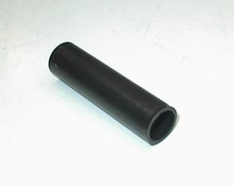  (Photo: Ramon Piscine )
Une autre méthode est l'utilisation de tube en PVC.
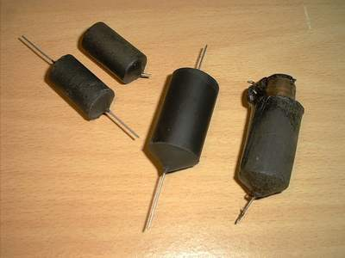
(Photo: Henk van den Broek)
La formulation utilisée est la suivante:
- morceau de tuyau en PVC ou pièce d'accouplement coupé à la bonne longueur et vit marques telles que la suppression des bavures;
- juste ramasser l'extérieur de la pièce de tuyau sur du papier de verre; Peinture tient beaucoup bien sur le tube; amorce n'est pas nécessaire;
- extérieur en spray aérosol peinture noir mat et laisser sécher; peut pulvériser à nouveau;
- Le nouveau condensateur si nécessaire de fournir des rallonges, autour de ce que l'application de silicone et l'insert de buse (centre de commutation);
- le reste de la conduite de chaque côté à remplir à ras bord avec du silicium, faites attention que les fils toujours centrés et en attendant que le kit est solide;
- la finition des côtés, par exemple avec du noir acrylique Bison, dans les mêmes modèles pour la vente comme silikonenkit; L'acrylique peut être utilisé avec un doigt mouillé lissée amende, et si elle est sèche, puis la couleur correspond au tube noir mat.
La raison j'ai utilisé deux types de silicone est parce que une bonne isolation stable et plus rapide. L'acrylique a une longue durée de durcissement. Quand une couche épaisse qui peut être jusqu'à deux semaines. mastic silicone est très bon à utiliser, même à de très hautes tensions. Insulator Mais l'éclat de silicone noir après durcissement, et n'est pas à peindre. L'acrylique est l'eau. Mais parce que les extrémités de l'ensemble isolé par du silicium, de sorte qu'il n'a pas d'importance si le kit a été complètement guéri avant de l'utiliser. L'acrylique noire doit être, même pas repeint la couleur est "naturellement" tout bon.
Quant à l'épaisseur de tuyau en PVC, j'ai été pour les spécimens d'une "prise de courant utilisée pour le" 3/4 condensateur de cliquet », le conduit commun mince pour l'autre condensateur, le genre épais de tuyau est utilisé pour les types intermédiaires, reste seul. toujours un problème de trouver les condensateurs les plus minces. tuyau plus mince
L'utilisation des cartons, du papier et d'autres choses que l'humidité peut prendre la farce ne semble pas une bonne chose, si l'humidité de l'air pénètre (par exemple, s'il n'y a peut-être une petite ouverture formée par le pliage des fils) que nous avons dans la résistance de fuite plus brefs délais entre les connexions et maintenant nous voulons avoir un seul (si possible) le remplacement idéal.
La capacité parallèle spécifié par les fils dans le silicone est vraiment négligeable. La plus petite valeur de la capacité de papillons ted que j'ai rencontré dans la littérature est de 1.000 pF, avec une tolérance de + ou - 10% (et dans de nombreux cas même 20% ont déclaré!) Est la valeur d'origine quelque part entre 900 et 1100 pF. Depuis cela ne porte pas atteinte à 1,4 pF sorte. Remuer à mesurer un si petit fils de mesure de capacité de vos pieds une fois de plus, vous verrez qu'ils ont plus d'influence sur la mesure de la capacité effectivement à mesurer.
Ensuite, le texte qu'il devrait. J'ai essayé avec un stylo gel d'argent Hema. Écrit bien sur la peinture noire mate et semble bon à première vue, mais malheureusement pas tacher.
Henk van den Broek
Vous souhaitez utiliser réel avantage lorsque la contrefaçon de ces condensateurs, puis à une autre astuce est très pratique. J'ai cette semaine à la puissance que manches de goudron vieux cherché et fait ouvert et le goudron sont uitgebikt.
Tout cela fait dans un sac en plastique pour quand il vient une fois dans la main.
Hessel le Greeuw
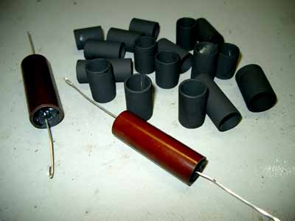
(Photo: Ed van der Weele)
Selon la méthode ci-dessus, je suis aussi allé à travailler. Les tubes brunes sont des condensateurs pertinax. Le contenu que j'ai fondu et les nouveaux condensateurs sont là maintenant. Si le mastic est guéri, je peux finir les condensateurs de noir acrylique Hermétique. Pour les textes des condensateurs je comptais utiliser frotter sur les lettres, mais selon le magasin de fournitures de bureau dans le village ne ​​sont pas frotter sur les lettres. Le texte écrit avec un stylo sur elle n'est pas jolie. Je vais avoir une autre méthode pour trouver.
Ed van der Weele
- Procédé de recyclage *)
Vous pouvez réutiliser les vieux tubercules bitumineux par le goudron de lui avec un marteau ou une pince. Ensuite, faire chaud jusqu'à ce qu'il soit sirupeux, par exemple, dans une vieille casserole ou avec un sèche-cheveux. En outre, il ya un certain nombre de choses que vous devez considérer:
- Les vieux condensateurs sont plus grandes que les modernes. La veste de goudron se trouve comme une coquille autour d'une orange et est relativement mince. Pour donner son prédécesseur un condensateur moderne la même apparence, si vous avez besoin, le pasteur peut offrir. Plus tar
- Si vous chauffez une poêle, la chaleur n'est pas répartie uniformément. Même si vous n'utilisez pas une cuisinière électrique. Le sommet sera toujours plus frais.
- L'adhésion du goudron liquide que vous obtenez en une perte de masse de goudron important pan. Il ya toujours une couche de goudron sur que vous ne sortez pas de la casserole et donc doit être envisagé (comme la casserole contraire) comme perdu.
Un petit four électrique a l'avantage que la chaleur est répartie uniformément, la température d'un thermostat peut être contrôlée et vous pouvez certainement utiliser un petit pot de confiture ou quelque chose à attraper. Tar Plus le pot, le moins de perte. Mais vous avez un condensateur nécessaire, vous pouvez gagner. Toujours plus d'un vieux goudron Par ailleurs, une des choses désagréables de goudron, presque impossible à enlever. Et il sent très mauvais. Les solutions de rechange comme on les appelle ci-dessus sont relativement propres.
Ed van der Weele
- Procédé révision *)
Pour restaurer aussi original que possible, vous voulez autant de matériau d'origine utilisé. Tar tubercules étaient jusqu'à présent un problème. Il ya beaucoup de bonnes idées amusantes pour les faire. J'ai testé si elles ne "fixent" pas le sien. Après quelques tâtonnements va bien fonctionner. Ci-dessous je montre ce que j'ai fait:

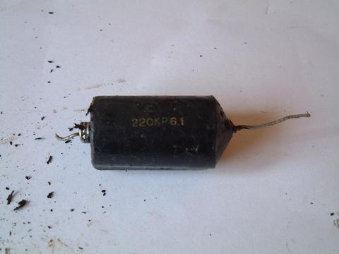 |  | Premier condensateur de zijkantjes coupé avec un couteau bien aiguisé de sorte que les connexions internes sont visibles.
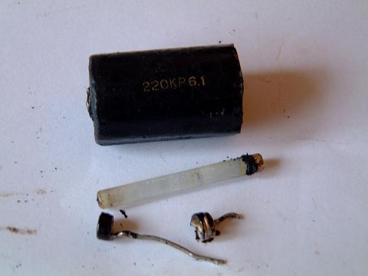 |  | Souder les connexions internes et pousser la tige de verre loin du condensateur. Il est préférable de faire immédiatement après dessouder les fils, parce que le verre est encore chaud.

Grattez avec un petit papier de tournevis sur la pièce à l'intérieur et le faire sortir. Parfois, il tombe en morceaux et vous pouvez alors tirer un long morceau sur (déchirures parfois et puis vous faire à nouveau). Cela est d'autant plus facile si vous commencez juste appuyez sur la pointe du fer à souder à l'intérieur du condensateur. Pour les opérations de démantèlement prennent moins de un vieux fer à souder (point), |  | 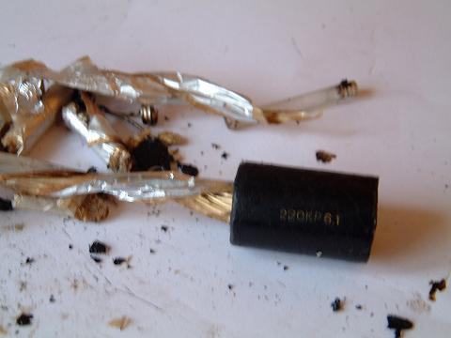
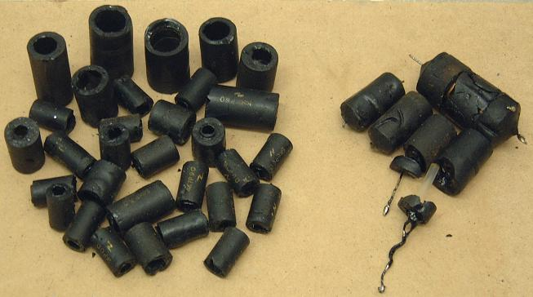
Après d'autres, vous bricoler n'importe où dans le contenu. Malheureusement, je n'ai pas score de 100% peut obtenir. Certains condensateurs a été très fissurés. Un dispositif de démolition ou un stock dans une vieille boîte doivent fournir le reste ici. Ce que nous pouvons offrir à éclater condensateurs résultat est de partir. Une mince couche de l'ancien intérieur Cela permet de maintenir le goudron de une à l'autre.

Les condensateurs sont maintenant prêts à être montés. Un nouveau contenu  Mettez un condensateur moderne dans la graine ... (ici un peu de moutarde C Philips à partir d'un dispositif de démolition). Ensuite, le condensateur doit être mis fermement dans la vieille maison. Vous aurez également besoin d'avoir à proximité les côtés. Clôture sur les côtés que j'ai fait avec un tel pistolet à colle chaude. Il se marie parfaitement avec le fait de goudron et est très rapide. |  | 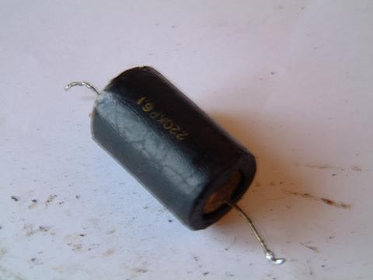

Si il ya des condensateurs modernes sont utilisés, vous verrez que les jambes sont plus minces que celles des condenseurs du goudron d'origine. Pour les petites valeurs, telles 1nF, vous sortir, même sur de petits condensateurs céramiques, qui ont des jambes très courtes.  Les jambes d'origine ont un diamètre de 1 mm. Kemo a plaqué argent fil de cuivre de 1 mm à vendre. Le détaillant de produits électroniques vend. Avec ce fil les jambes du nouveau condensateur peuvent être prolongés.  (Peut-être qu'il est un fil de cuivre étamé disponibles. Cela viendra sur encore plus originale.) | 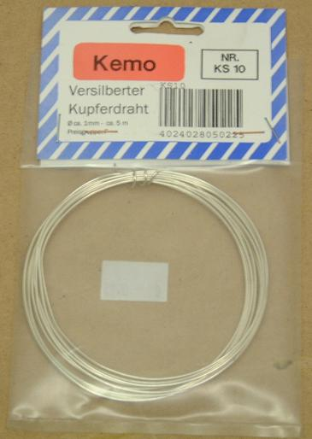

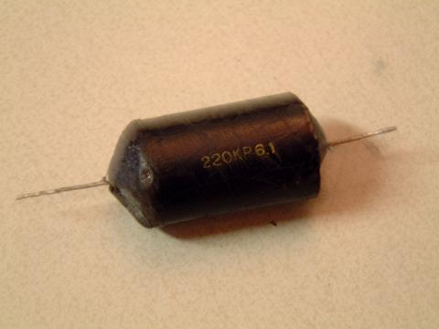 |  | Comme je l'ai dit, je dois fermer les côtés abord fait avec un tel pistolet à colle chaude. Puis-je mettre une fine couche de goudron fondu sur ce tapis fait avec du papier de verre. Je n'ai quitté parce que je n'ai même pas envie d'essayer comme c'est beau peut être quelque chose de kit ou quelque chose (qui pue moins). Un autre avantage est que le texte d'origine reste. Condensateur Voir photo ci-contre.

L'application des côtés des condensateurs de goudron peut, en outre, de plusieurs manières.  J'ai continué à faire aussi. Zijkantjes nouveau le goudron Cependant, cela nécessite un modèle au moins si vous voulez le faire. Serré et rapide Ce moule peut être fait assez simple.  J'ai d'abord coupé un morceau de papier rond et coupé une fente dans au centre. |  | 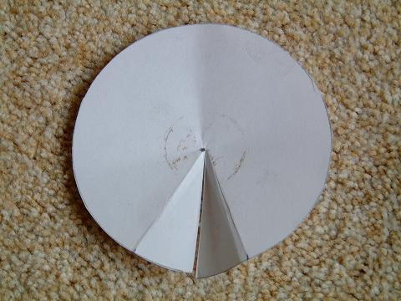
Les deux volets entre les doigts, vous pouvez alors déterminer l'angle qui les condenseurs du goudron ont. A la fin Je viens de prendre un condenseur de goudron et imprimé ici pour le coin.
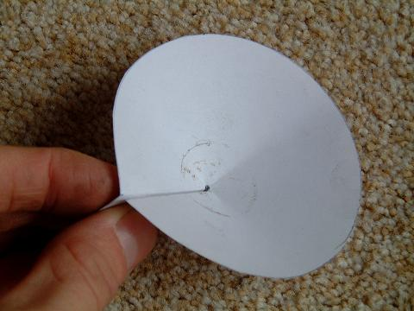

Papier n'est bien entendu pas être utilisé en tant que matrice, mais il donne un ajustement parfait. Ce formulaire j'ai repris au fond d'une vieille boîte à cigares. Bien sûr, un autre étain mince veut bien. Si vous avez la forme que vous pouvez souder fermée.  Ensuite, percer un trou dans le milieu de 1 mm d'épaisseur (c'est-à-dire, l'épaisseur des fils de connexion).  Que les rabats vers le bas car il sera bientôt très facile! |  | 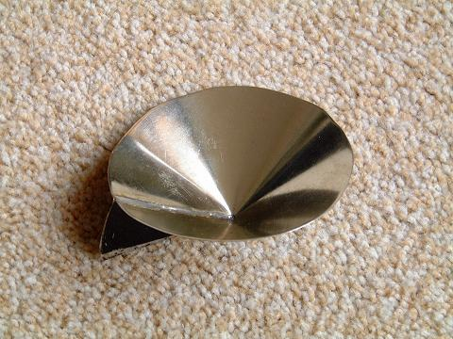
Ce que je faisais sur:
- un étau pour mettre le moule;
- de la vaseline;
- 1KW une vieille plaque chauffante et un pan de l'épargne et
- une bouteille de white spirit avec un vieux chiffon sont également indispensables.
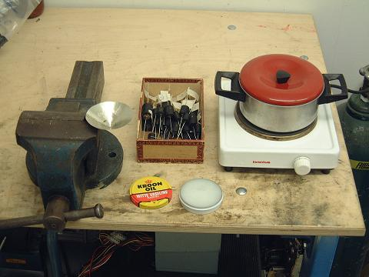
Le processus. Vous préférez utiliser le nouveau goudron. Arrêter jusqu'à une profondeur de 1,5 cm dans le moule. Assurez-vous que le goudron liquide et ne fume pas trop. J'ai fait la plaque de cuisson, mais de mettre en place. Position 2 de 7Toujours à la régulation de la température de cette plaque de cuisson électrique correctement, provoquant de nouveau goudron chaud et encore trop froid. Une solution est: mettre le poêle et mettre en place un variac (avec une capacité suffisante) en tant que contrôleur de la table de cuisson.
Utilisez une vieille cuillère ou quelque chose pour verser goudron qui peuvent rester cette cuillère permet également de vous chaud dans la casserole.
Appliquer avec le doigt une fine couche de gelée de pétrole dans le moule. Redresser et même. Verser une petite quantité de goudron dans le moule (estimations combien est nécessaire sur). Le goudron n'est pas hors du trou, car il est trop épais pour elle et même si refroidit localement.
Faire le goudron cuillère la face avant du condensateur aussi chaud, il fond juste. Ensuite, appuyez sur le condensateur dans le moule avec la chaîne de connexion dans le trou il. Ensuite, attendre une minute et retirer le condenseur de goudron sur le moule. Gardez à l'esprit que vous faites le moule aussi propre après chaque zijkantje et re-graisser avec de la vaseline. Dans le cas contraire, la prochaine condensateur est entraînée fixe. Si vous oubliez de toute façon, alors faire le moule de benzène.
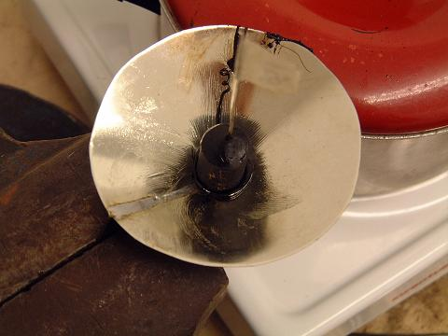
Si vous avez trop de goudron dans le moule n'est pas un problème. Vous pouvez simplement couper avec un couteau. Et remettre dans la casserole. Ceci peut être mieux réalisé après le retrait du moule. Le goudron est encore assez doux.Wegstrijken avec les doigts comme en petites quantités aussi très bien la route.
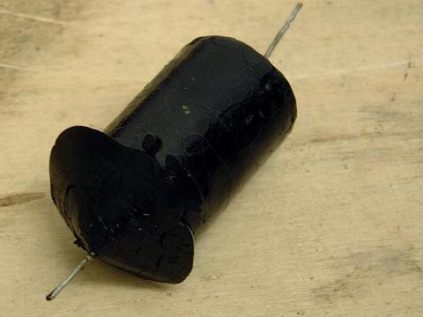  Trop de goudron. | 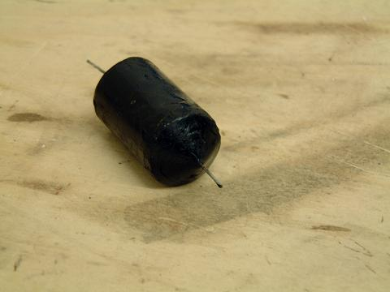  Surplus enlevé le goudron.
Les résultats:
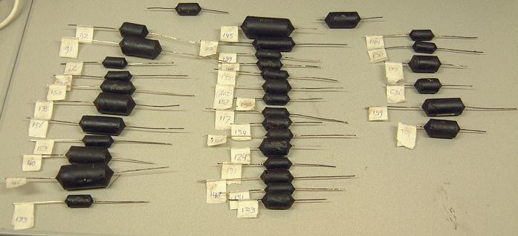
(Photos: Roland Huisman)
Les condensateurs sont presque prêts. Les zijkantjes brillent encore trop. Afin d'évaluer que le reste du condenseur, les côtés de la même vieille "look" de tous, ce «vieillissement». Prenez une vieille brosse à dents et de le vaporiser un peu (Philips) spray de contact. Ensuite, retirer la brosse à dents par un châssis vieux poussiéreux dos. Maintenant, on peut faire avec la brosse à dents vieux dos côtés. Si la poussière, ne pas pulvériser la brosse à nouveau, mais juste de reprendre la vieille poussière sur l'ancien châssis.
Maintenant vous avez un condenseur de goudron complètement remanié qui à mon sens est après tout aussi original que possible. succès de N'importe qu'elle est en cours!
Un avertissement encore (voir aussi *)): tar peut être très chaud. Méfiez-vous qu'il n'y a pas de petits enfants dans le quartier que le bac peut obtenir. Sur lui Et assurez-vous également que vous n'êtes pas vous brûler (traiter avec elle comme si elle était l'eau bouillante).
Roland Huisman
- Procédé de coulée *)
J'ai été pendant un certain temps une manière de se rappeler de remplacer les condensateurs goudron condensateurs modernes mais bien sûr, avec l'apparition du condenseur de goudron qui à l'origine en elle. Pendant ce temps, j'ai une méthode inventée et testé, qui à mon avis donne une très belle et naturelle résultat en utilisant tar vieux goudron bitumineux et tubercules que j'ai d'un vieux gebikt.Het de manchon de câble est un peu laborieux, mais le résultat est étonnant . Voir l'image ci-dessous.
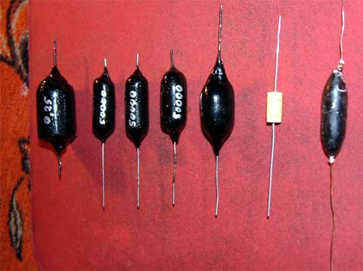
(Photo: John Adams)
De gauche à droite: nouveau condensateur goudron 0,25 uF, condensateur μμF 50.000 (quatre versions différentes), un condensateur moderne car il est dans chaque copie (jaune) et un condenseur de goudron d'origine de la radio approprié 50000 μμF
John Adams
Qu'est-ce que l'empreinte des valeurs concernées, d'une main ferme écrit avec le stylo blanc (jugeant qu'une surface de goudron?), Je ne prends pas plus satisfaits. Si les condensateurs sont soudés sur le châssis est souvent juste le côté imprimé de l'autre côté. Sinon petit frottement sur blanc lettres (typographie), disponible à partir de bonnes papeteries. J'ai d'ailleurs jamais travaillé sur une surface de goudron et je ne sais pas comment vous le goudron pressé lorsque les condensateurs sont froids me semble pas.
Hans van Kampen
- L'argile de méthode
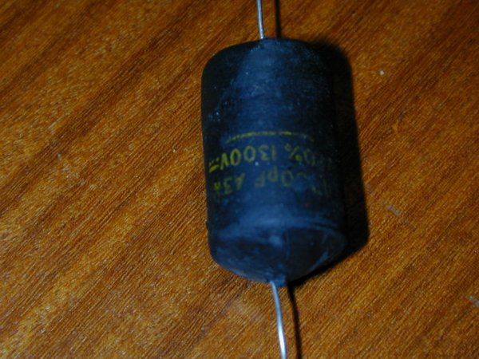
(Photo: Ed Hodes)
J'ai le condensateur sur le côté un peu griffonné ouvert avec un couteau puis avec un grand souder le fil correctement fait chaud et puis tirer avec des pincettes et cul habituellement le tout à l'envers. Il et puis la nouvelle avec "Fimo Soft Clay" scellé de nouveau l'affaire. L'ensemble du travail prend environ 5 minutes.
Ces argiles peuvent être achetés dans n'importe quel magasin de bricolage dans toutes les couleurs, et n'est pas non plus nuisible et ne sent pas. Ainsi, chaque passe-temps à faire. Chambre L'argile après une dure journée autour de vous et ne voient aucune différence avec l'ancien goudron. Comme l'image, il y avait à ce même un morceau sur le dessus juste en dessous du texte, et vous n'avez pas l'air.
Ed Hodes

Fimo argile molle, normalement utilisé pour les poupées, est disponible à tout peintre magasin de modélisme. Par ailleurs, la marque de l'argile ne joue aucun rôle. Vous pouvez acheter "DAS" argile à Kruidvat. Qui est aussi dur sans cuisson.
(Scan: Patrick Meersman)
Frank Cornelissen, Patrick Meersman
*) Attention:
Lorsque vous travaillez avec tar (et en particulier l'avantage de vieux "tubercules bitumineux») de prendre en compte ce qui suit. L'avantage des vieux tubercules bitumineux est plein des PCB et des autres hydrocarbures aromatiques cancérogènes. Par exemple, les composés benzéniques. Anciennement regardé pas si près et n'était pas au courant des dangers. Pour l'instant il faut être sans protection comme une bande transporteuse pour le travail ne semble pas en si bonne santé. Par exemple, la «valeur MAC" (Concentration maximale autorisée) pour les PCB est de 0,1 mg / m³. Que vous accèdez dès que vous chauffez le goudron dans une casserole.
De préférence nouveau goudron. Aussi ce n'est évidemment pas en bonne santé, mais beaucoup mieux. Je n'ai pas pris trop de temps faites et obtenir une très bonne ventilation (de préférence en dehors du travail).
Hugo Welther, Roland Huisman

- Remplacement des condensateurs
- Philips 695A : Je veux remplacer les 2 condensateurs du bus. J'ai l'intention de monter. Eux dans le vieux bus Ce sont 32 uF 320V. Ces valeurs sont encore à vendre?
Conrad fournit 47 uF 350V pour € 1,71 chacune.
Gidi Verheijen
Ce n'est pas un problème pour les utiliser comme monture encore invisible, et ces valeurs ne sont pas très critique. 47 ou 50 uF, 350 ou 400V types pour ces condensateurs Ces valeurs sont devenues beaucoup plus fréquentes et aussi donner un peu meilleur lissage (moins de bruit). Pour la AZ1, il devrait être, dans le Philips BX580 n'est pas un problème, par exemple, est également un AZ1 utilisé avec le double du condensateur 50 uF dont dépend directement de la première section à la cathode de la AZ1.
Henk van den Broek
Je voudrais monter dans 33μF 385V. Lors de la foire (Doorn) ont été faire. Toujours
Nico den Haak
- En condensateurs avec des valeurs qui ont été utilisées pour obtenir passé?
Conrad eux vient toujours dans la gamme.
Otto Tuil
Gardez à l'esprit que les variations de valeurs sont différentes aujourd'hui qu'auparavant. Des condensateurs ont des valeurs de 10, 25, 50, 100 uF. Et parfois des valeurs encore plus exotiques entre ici. Pendant des décennies, on utilise le E-série de condensateurs et des résistances. Pour les condensateurs, il s'agit de la série E-6. Une série de six nombres dont chacun est répétée, mais chaque série est 10 fois plus élevé que le précédent. La série E-6 comprenant les numéros 10, 15, 22, 33, 47 et 68. Par conséquent, vous pouvez trouver des condensateurs de 1, 1.5, 2.2, 3.3, 4.7, 6.8, 10, 15, 22, 33, 47, 68, 100, 150, 220, 330, 470, 680 pF / nF / uF. En plus de la série E-6, il existe la série E-12 et E-24. Vous trouverez la plupart du temps des résistances. F-12 est la série des nombres 10, 12, 15, 18, 22, 27, 33, 39, 47, 56, 68, 82. E-24 est la série des nombres 10, 11, 12, 13, 15, 16, 18, 20, 22, 24, 27, 30, 33, 36, 39, 43, 47, 51, 56, 62, 68, 75, 82, 91. résistances de précision et les condensateurs sont là aussi. Qui sont à un seul chiffre après la virgule. Un condensateur de 50 uF ne trouvera plus, mais un 47 uF.
Ed van der Weele
- Pouvez-vous remplacer tubercules bitumineux (ou pour une utilisation dans les tubercules réplique de goudron) utilisent également les bruns-rouges condensateurs à disque en céramique familiers, les choses qui sont dans chaque transistor radio'tje japonais? Selon un catalogue de pièces, ces petits tension de claquage d'un condensateur de 500 V.
Les condensateurs à disque en céramique sont également prévus pour des tensions inférieures à celles du dessus de 500 V (12 V), même, si être ici conçus mauvaises surprises et beaucoup de travail pour éviter de rien.
John Desmond
De bons substituts pour des condensateurs sont le polyester jaune ERO de. Dans un magasin de pièces électroniques peu toujours à vendre. Certains d'entre eux sont € 1,50 chacune, mais vous avez un peu. Et vous pouvez facilement monter dans un tubercule de goudron. En tout cas sûrs que les petits. De grossistes que Farnell ou le (NVHR-) émission de radio sont sûrs de les trouver.
Ed van der Weele, Toine Segers
- Pouvez-vous condensateurs alimentaires humides remplacé par types secs?
Remplacement des vieux condensateurs humides par sec n'est pas un problème. J'ai le Philips BX291 deux condensateurs remplacés par ceux que j'ai acheté à Baco Ijmuiden et l'unité joue maintenant de retour magnifiquement et hum libre. Ils sont assis là pendant un an et même si elles ont une tension de fonctionnement de 350 volts est encore rien n'a été cassé. Valeur 47uF.
Dimensions 32x16 mm. 16 mm, la section transversale. Pourrait tout simplement être monté sous l'ancien condensateur électrolytique humide qui fuit. Vous pouvez également obtenir des tensions plus élevées dans cette entreprise, mais ils grossir.L'unité est régulièrement retourné aussi pour empêcher l'humidité. Problèmes
Herman Wolters
C'est en effet très possible. Electriquement, les propriétés de ces deux types d'à peu près la même. Et la grande chose, c'est que un condensateur moderne est beaucoup plus petit que les anciens condensateurs «humides». Vous pouvez utiliser cela pour très bien dans le logement ancien "cacher" il n'y a rien à voir. L'œil veut aussi être quelque chose.
René anglais, John gai
- Le Philips BX760X C106 (100 uF) doit être remplacé. C'est à 187 uF expiré. Dans d'autres châssis que j'ai vu ce C remplacé par 40 ou 60 volts C de sont. Cependant, j'ai quelques C de 250 volts sont plus en phase avec les dimensions des programmes originaux C. Puis-je 250 Volt Cs ici impunité pour utilisation?
Si la capacité reste la même, vous pouvez remplacer en toute sécurité le condensateur par un autre qui a une tension de fonctionnement plus élevée. Il sera également plus grande. Si la capacité est la même. Si la capacité est supérieure à préciser que seules favorable.
Remplacer un condensateur avec une tension de travail plus élevée a pas d'objection.
Toine Segers, Ed van der Weele
- Telefunken 40W : la fiabilité sont les condensateurs utilisés. Par exemple des valeurs plus petites (275pF, 1 nF, 5 nF etc). Ils sont conçus comme deux plaques de pertinax empilées de 1cm par 2cm (maintenus ensemble par deux bandes).Entre les plaques et l'isolation. C'est sur ​​ce consrtuctio:
Du point de vue de la sécurité, je peux imaginer, il est sage de le remplacer. Cependant, je ne vois aucun moyen de se cacher. Condensateur contemporain dans un cadre plat Toutefois, le mica est un excellent isolant, afin qu'ils puissent toujours bon et fiable après 75 ans?
Voici un exemple de condensateurs très fiables:
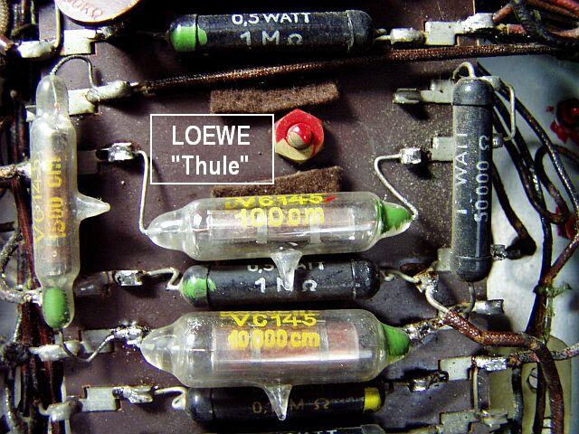
(Photo: Wolfgang Holtmann)
Elle implique une isolation C Mica. Ils sont également fusionnés en verre sous vide ainsi. Cela a déjà été utilisé dans les années 20, par exemple dans le "Mehrfachröhre 3NF." Le fond 10 a 000cm et le condensateur de liaison au tube d'alimentation.
d'images est un "Loewe THULE" de 1933/34.
Wolfgang Holtmann
Tant qu'ils sont en bon état mica (plat rectangulaire) et (tubes creux circulaires) céramique condensateurs généralement très fiable. Il n'est pas nécessaire de les remplacer si elles ne sont pas avérés défectueux. Condensateurs Remplacement de composants, l'originalité de la radio pour de bon. Tout d'abord, mesurer, et s'il apparaît que les fuites de condensateurs - avec le mica et des condensateurs en céramique est peu probable - jusqu'à leur remplacement. Il est également fortement dépendant de l'emplacement du condensateur à la radio ou elle doit être remplacée. Deux condensateurs méritent une attention particulière à cet égard: le condensateur de liaison entre l'anode de la faible fréquence de plus forte et la grille de commande du tube de puissance, et ontkoppelelco la cathode du tube d'alimentation. Un défaut dans l'un de ces tour de condensation est le tube d'alimentation et / ou détruire le transformateur de sortie. Mais toujours la règle: mesurer avant de changer.
Ed van der Weele

- Remplacer des condenseurs du goudron
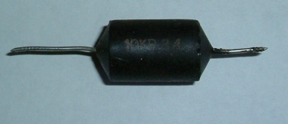
(Photo: Jan Verdijk )
- Qu'il s'agisse ou non de remplacer
Je remplace toujours les autant que les avions d'avant-guerre. La première guerre qui ne fuit pas, j'ai encore à venir. Exemple:. Erres un KY 166 ted Les papillons, construit en 1937, ont été remplacés maintenant, et pour le plaisir, je les ai mesurés. Résultat: le meilleur il est, a une résistance de 70 000 ohms, mais il ya aussi 8000 ohms, 10 000 ohms et dans ce quartier (!). Laisser reposer si ne semble pas sage. Mesurée sur un Megger, tension d'essai de 250 volts.
Dans les radios d'après-guerre est beaucoup plus favorable. Si elles ne sont pas déchirés, il n'est pas si évident. Je me limite à couplage et de découplage des condensateurs électriques à haute tension.
GS de Groot
condensateurs de couplage dans des endroits critiques (anode EBC3 à l'alignement EL3), mais toujours mieux pour se rafraîchir. Ratchet condensateur aussi, bien sûr, que si je ne laisse pas totalement hors des sentiers actuel. Verbij que les condensateurs (à la résistance de cathode de l'étape SI, par exemple) permettent de me origine. Dans d'autres endroits, mais je mesure toutes les tensions d'exploitation et de décider ensuite si un des courants de fuite de condensateur comme inquiétant ou non. J'ai par exemple une radio avec diviseur de tension sur le 250V, lissée par le condensateur. Le condensateur il fuit assez, mais seulement semble avoir. Une petite influence
Certes condensateurs qui fuient ne sont pas parfaits et potentiellement causer plus de problèmes plus tard. Elle dépend aussi de savoir s'ils sont les radios qui ont à jouer, mais dont l'originalité pèse plus de fiabilité absolue. Je laisse ces radios ne jouent jamais plus de 30 minutes (il ya d'ailleurs des tubes etc qui sont également soumis à l'usure) et sans surveillance. D'ailleurs, - c'est toujours plus amusant de maintenir un peu ongerestaureerdheid.
Pieter de Kock
Condensateurs critiques comme entre l'anode et la grille de commande du tube suivant: remplacer. Autres condensateurs: quitter ou surmonter par une autre plus moderne et de laisser l'ancien siège. Règle générale:. Vieux congé de trucs à moins que le mal et le remplacement des trucs dans un sac à dos pour stocker la radio que la restauration est toujours à reconstruire ou à retourner
l'appareil doit être en mesure de jouer, pour moi, est une exigence de base . Un dispositif qui ne joue pas contact électrique seulement une autre baisse. Mais il n'a pas à choisir. Toutes les spécifications Je laisse aussi ma radio jouent régulièrement, mais toujours sous surveillance. Aussi: J'ai récemment reçu un Philips 796 restauré. Le seul avantage qu'un condensateur était petite fuite était la capacité de couplage entre le préamplificateur et le tube d'alimentation. Ainsi, vous pouvez parfois avoir de la chance. J'ai aussi à remplacer. Fois une copie d'après-guerre à peu près tout Apparemment, jouer une variété de facteurs tels que le stockage, combien de temps un dispositif n'a pas joué, et un tel rôle, ou peut-être il ya une bonne et une mauvaise série produite.
Andries van Bronkhorst
Un Philips 535A comporte à la fois les tubes bruns comme la première série de boules de goudron. Qui s'est avéré être. En très mauvais état Dans presque tous les cas teerdruipers accroché. Le «meilleur» dans le condensateur Philips 535A assis autour de 150 Ohms, le pire dans le 50kOhm. Il devrait donc va sans dire que le remplacement est la seule solution. Les tubes brun se permettent restauration assez invisible, les boules de goudron, j'ai toujours condensateurs Philips de la fin des années cinquante / début des années soixante. Je dois remarquer que la radio a été. Très humide Cet environnement humide est mortelle pour un condenseur de goudron. La chose sera facilement absorber l'humidité. Avec toutes ses conséquences. Avec un Philips 796A avait que quelques papillons ted fuite. Cette radio a probablement toujours été très favorable. Donc, l'état de la teerdot tient ou tombe avec le lieu où la radio a été.
Nico den Haak
Vous devriez également demander ce que la vraie raison est que ce type de condensateur est souvent médiocre. Ils ne peuvent pas tolérer les zones humides et sont donc dit hygroscopique. Absorber l'humidité. En les utilisant rester un état raisonnable et utilisent parfois modérée à leur valeur d'origine. Essayez-le. Par exemple, dans les radios, vous trouverez que la sensibilité est augmentée.
Le dispositif a été des années très sèches, alors les chances sont que tout fonctionne encore parfaitement. Et ma thèse est "Ne pas fixer tout ce qui fonctionne». Variation de 20% en valeur est conforme aux spécifications du fabricant, de sorte que même là, vous n'avez pas à vous inquiéter.
Alors quels sont vos besoins? Est-ce que l'unité, ne rien faire. Allez-vous utiliser l'appareil régulièrement, remplacer le rappel (d'une télévision) et le condensateur de cliquet dans l'alimentation. Ce sont les plus durement touchés et le rappel peut donner beaucoup de dégâts quand défectueux. Le reste peut pas peser plus de porter le dysfonctionnement et vous pouvez toujours aller réparer. Dans ce cas, allez-y remplacer les condensateurs est un non-sens. Il nuit à l'originalité.
Avec une utilisation régulière, vous verrez que le dispositif sera toujours mieux performer. L'émission dans les tubes, c'est mieux. Pas toujours, mais souvent. Je recommande d'utiliser beaucoup de bien, après tout ce qui touché à nouveau la durée de vie des tubes, car ils sont à 10.000 heures. Après un long arrêt, voire plusieurs mois, de téléviseurs je commence toujours par le variac. Après la réforme des condensateurs, je pense que de démarrer plus rapidement si doucement à l'âge.Pendant ce temps les filaments préfèrent cela. Supposons qu'il y ait un filament assez faible entre les deux, alors l'obtenir en utilisant plus modéré dans son tonnerre.
Maurice
Il arrive souvent que des morceaux de goudron et de fuites, et diffèrent grandement en valeur. Une résistance d'isolement de plusieurs kilo-ohms et une augmentation de capacité de 100 pour cent à 150 ne fait pas exception. Si c'est le cas, vous aurez vraiment besoin de remplacer les condensateurs de toute façon. Que cette augmentation de capacité ne se produit pas si l'appareil a toujours été dans un environnement sec est évidemment impossible à tracer. Cela voudrait dire que le goudron grumeaux que j'ai examiné tous été humide. Mais si l'unité aucun défaut et que de temps en temps - et contrôlée - est utilisé, je voudrais laisser autant que possible en raison de l'originalité.
Ed van der Weele
Je voudrais encore apporter quelque chose à la discussion. Il ya quelques facile de dire que les condensateurs modernes sont beaucoup mieux que les tubercules de goudron. Pour faire une comparaison équitable, il faut savoir ce que les condensateurs «modernes» sont environ quarante ou cinquante ans. Peut-être il a éclaté en ingietmiddel ou boîtier plastique (comme plastifiant, par exemple). Pièce Bien sûr, si vous êtes nouveaux condensateurs vous mettre en avant encore plusieurs années. Mais à ce moment composants électroniques ne sont certainement pas conçus pour durer quarante ans. Condensateurs par exemple, sont de plus petite taille au travail capacité / tension constante. Pourtant, la vie n'est pas garantie pour de nombreuses années. Dans la pratique, les condensateurs se tournent plus souvent pour vous faire savoir au bout de quelques années, alors que c'était le cas au large.
Au fil du temps, j'ai remarqué qu'il n'y a que deux possibilités de radios à tubes et d'une télévision. Soit vous ne faites rien à ce sujet, laissez-les si originale. Conséquence est que vous stockez l'unité et ne pas laisser jouer. Soit vos clichés sur le téléphone, à l'utiliser, où il était initialement prévu. La conséquence est que la puissance de l'appareil n'est plus originale. Si les nouvelles pièces sont maintenant en vestes de contrefaçon ou non. Cependant, vous pouvez alors profiter de l'utilisation de l'appareil. Une voie médiane n'est pas là. Pour la simple raison que si vous remplacez quelques condensateurs, le dispositif n'est pas d'origine plus. Alors tu ferais mieux de dispositif dans une prise en main bien pour qu'il puisse jouer. Eh bien au moins
Si vous avez l'espace, la meilleure solution, bien sûr, l'achat de deux unités du même type. Un original et laisser les autres comme la remise en état qu'il joue comme lui-même jamais quitté l'usine.
J'ai l'expérience qui ne remplacer les condensateurs où une tension élevée à travers de jeu, mais souvent la réparation modérée. Il reste un palliatif. Et si vous êtes honnête, l'appareil après une réparation non réparé correctement. Jouer seul ne signifie pas que l'appareil fonctionne correctement. L'unité reste souvent strident bruit. Vous remplacez les condensateurs dans le circuit LF-retour et la section de commande de tonalité, le résultat est souvent étonnant. L'unité semble vraiment beaucoup mieux et le contrôle de tonalité fonctionne bien à nouveau. Ne pas oublier de remplacer les résistances composites de préférence aussi avec une refonte. Mais en tout cas, vérifier si l'écart de la valeur n'est pas supérieure à environ 20 pour cent.
Henk van den Broek
Qu'est-ce en jouant vieilles radios et télévisions sont concernés, il ya la sécurité et la fiabilité réputation très élevé pour moi. Ce que je fais si souvent, il s'agit d'un original ou d'une copie restaurée. Jouer les originaux ne sont pas ou très mal et ne sont donc pas fiables. Souvent J'ai aussi une deuxième et parfois une troisième copie. Que je fais au moins selon les spécifications du fabricant. Mais parfois, je laisse les spécifications de l'usine même dépassent de loin notamment par sonique (fort) pour améliorer la radio. Parfois, je cherche délibérément parfois une radio de démolition, où encore le châssis et les sections MF et HF restants. De ce fait, je fais une radio de marque nouvelle. Comme le Blaupunkt Standard Super GW qui effectue très bien.
Pour moi, en général, que la radio n'est pas un spectacle doit continuer, comme vous voyez dans de nombreux musées. Pièce stérile de bois sur les tablettes Mais la radio doit être capable de jouer comme il l'a fait alors. Pour moi et beaucoup d'autres, alors il est un dilemme entre l'originalité et le rendre pleinement jouable. Seule solution est deux instances du même type de radio. Parfois, vous êtes assez chanceux pour trouver encore de bonnes vieilles pièces, et vous pouvez même restaurer la radio.
Kees van Dijke
- Remplacé par quoi?
Remplacement des papillons ted meilleure MKT ou MKP (polyester) prendre des condensateurs. Très célèbres sont le petit jaune condensateur ERO tubulaire peu, anciennement de moins bonne qualité que les ots ted (papier et était) mais aujourd'hui indestructible en appliquant diverses matières plastiques. Ils sont nettement plus faibles que les mites Ted, mais fonctionne tout aussi bien.
Le NVHR swap meet-vous à des prix très compétitifs pour acheter ce type de condensateurs, mais par exemple chez Farnell, Conrad, etc Ils peuvent également vous aider. Farnell a une gamme très large, jusqu'à ce que quelques années il y avait même plusieurs condensateurs d'alimentation.
Wouter Nouvelle Version
En fait, vous pouvez obtenir un condenseur de goudron par tous les types de condensateurs peut être remplacé, à condition que l'huile ou le condensateur électrolytique parce que ces deux sensibles à la polarité. Toute autre condensateur est meilleur que le condenseur de goudron. Il n'est pas essentiel de choisir parce que la maison de goudron de condenseur est très imprécise et le concepteur du circuit a eu lieu. Déjà été reconnu la valeur
Henk Roovers
J'utilise toujours 400 condensateurs volts et c'est satisfaisant. Vous allez plus haut de 400 volts, c'est encore mieux, mais pas toujours nécessaire. Un condensateur dite cliquet pouvez meilleures 1.000 volts, mais peut être reconnu par sa taille.La disponibilité de ces condensateurs est évidemment un problème pour tout le monde. Je me vis à La Haye, et là vous avez la radio Twente, il ya encore quelque chose à faire. Aussi dans la main-Raiser et Brown sur le Prinsengracht, ils sont toujours disponibles. Et puis la foire de Thorn NVHR, c'est quatre fois par an et à l'arrière de la salle sont peuplements adéquates avec ce genre de choses.
Philip van Apeldoorn
Si vous rencontrez ce Wima de, savoir que dans les années 70 étaient déjà fuit comme une passoire. 30 ans plus tard, ils ne seront certainement pas devenue meilleure.  Donc définitivement remplacé sans eux outre mesure. Ils sont tous mauvais.  Hugo Sneyers | 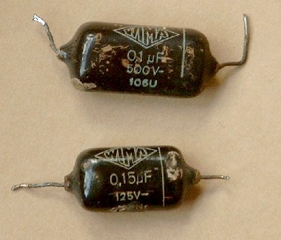  (Photo: Hugo Sneyers )

Retour au sommaire

( 12-04-2009 )

